TRƯỜNG THPT – TỔ TOÁN  Ngày soạn: ……/……/……… | Họ và tên giáo viên: ………………………………  Lớp dạy: …………… Ngày dạy: ……/……/………
KẾ HOẠCH BÀI DẠY CHUYÊN ĐỀ HỌC TẬP MÔN TOÁN LỚP 12
(KHBD hoà nhập dùng chung. Phạm vi áp dụng: Lớp 12A3, 12A5: 01 HS khuyết tật vận động (nặng) · Lớp 12A7: 01 HS khuyết tật vận động (nặng), 01 HS khuyết tật nhìn (nặng) · Lớp 12A2: 01 HS khuyết tật nhìn (nặng) · Các lớp khác: dạy theo phần chung, bỏ qua phần điều chỉnh HSKT.)

Chuyên đề 2: Ứng dụng toán học để giải quyết một số bài toán tối ưu
Thời gian thực hiện: (Số tiết 5: T18, T19, T20, T21, T22 – Chuyên đề học tập)
I. MỤC TIÊU
1. Về kiến thức
- Vận dụng được các kiến thức về đạo hàm để giải quyết một số bài toán tối ưu xuất hiện trong thực tiễn (thời gian di chuyển ngắn nhất, chuyển động ném xiên, định luật phản xạ, khúc xạ ánh sáng, thiết kế có diện tích/chi phí tối ưu) theo 5 bước: hiểu vấn đề, giới thiệu kí hiệu, tìm mối quan hệ giữa các biến (lập hàm số và miền xác định), phát biểu bài toán, giải quyết vấn đề.
- Nhận biết được các hàm số trong kinh tế: hàm chi phí, hàm cầu, hàm doanh thu, hàm lợi nhuận; chi phí trung bình, chi phí biên, doanh thu biên, lợi nhuận biên.
- Vận dụng được các kiến thức về đạo hàm để giải quyết một số bài toán tối ưu trong kinh tế: tối đa hoá doanh thu, lợi nhuận; cực tiểu hoá chi phí trung bình.
2. Về năng lực
a) Năng lực chung
- Tự chủ và tự học: tự xem video, đọc các bước giải; tự kiểm tra kết quả bằng GeoGebra, máy tính cầm tay.
- Giao tiếp và hợp tác: thảo luận nhóm lập hàm số từ tình huống thực tế; trình bày, phản biện cách chọn biến.
- Giải quyết vấn đề và sáng tạo: đề xuất giá bán, kích thước thiết kế, đường đi tối ưu cho tình huống ở địa phương.
b) Năng lực đặc thù môn Toán
- Mô hình hóa toán học: chọn biến, lập hàm mục tiêu và miền xác định từ bài toán chuyển động, quang học, kinh tế; diễn giải kết quả theo thực tế (số nguyên đơn vị hàng hoá).
- Tư duy và lập luận toán học: chứng minh định luật phản xạ, định luật Snell từ nguyên lí Fermat bằng đạo hàm.
- Giải quyết vấn đề toán học: tìm giá trị lớn nhất, giá trị nhỏ nhất của hàm số trên đoạn, nửa khoảng bằng đạo hàm và bảng biến thiên.
- Sử dụng công cụ, phương tiện học toán: dùng GeoGebra vẽ đồ thị hàm mục tiêu, máy tính cầm tay (TABLE) kiểm tra giá trị.
c) Năng lực số (Thông tư 02/2025/TT-BGDĐT, mức NC1 – THPT) và năng lực AI (Khung giáo dục AI – Quyết định 2422/QĐ-BGDĐT: NLa, NLb, NLc, NLd)
- 3.1.NC1a – Phát triển nội dung số: vẽ đồ thị hàm thời gian, hàm lợi nhuận bằng GeoGebra để kiểm chứng điểm tối ưu (HĐ2, HĐ4).
- 1.3.NC1a – Quản lý dữ liệu, thông tin: dùng bảng tính lập bảng chi phí, chi phí trung bình, chi phí biên (Ví dụ 5) và bảng lợi nhuận theo giá bán (HĐ4).
- NLa, NLc – Năng lực AI: nhận biết giới hạn của AI; kiểm chứng, đối chiếu kết quả AI: phát hiện lỗi trong lời giải do chatbot AI tạo ra (quên so sánh giá trị tại đầu mút, làm tròn sai khi biến là số nguyên) và sửa lại (HĐ3 – Trạm kiểm chứng AI).
- NLb – Năng lực AI: đạo đức AI, trung thực học thuật: viết câu lệnh để AI chỉ gợi ý một bước; ghi Nhật ký sử dụng AI (HĐ3, HĐ4).
- 5.2.NC1b; 2.5.NC1a – Củng cố, luyện tập bài học trên môi trường số; an toàn, trung thực khi làm bài trực tuyến: Sử dụng hệ thống luyện tập trực tuyến do giáo viên/tổ chuyên môn tổ chức để củng cố nội dung bài học, nhận phản hồi và tự đánh giá kết quả; thực hiện đúng quy tắc an toàn, bảo mật và trung thực trong môi trường số. (Củng cố – bài luyện tập trên hệ thống Taode_thi_online.)
3. Về phẩm chất
- Trách nhiệm: có ý thức tiết kiệm vật liệu, chi phí; tính toán trước khi đưa ra quyết định kinh doanh của gia đình.
- Chăm chỉ: kiên trì biến đổi, xét dấu đạo hàm, kiểm tra lại bằng công cụ số.
- Trung thực: tự làm bài trắc nghiệm; ghi trung thực số liệu khảo sát và phần có hỗ trợ của AI.
4. Mục tiêu đối với học sinh khuyết tật hoà nhập
- Yêu cầu chung: Nêu được các bước giải bài toán tối ưu bằng đạo hàm; lập được hàm số đơn giản (bậc hai) từ bài toán kinh tế quen thuộc (giảm giá – bán thêm) và tìm giá trị lớn nhất bằng đạo hàm hoặc đỉnh parabol (mức Nhận biết – Thông hiểu).
- Khuyết tật vận động (nặng) (cong vẹo cột sống, đi lại khó khăn; trí tuệ bình thường, hai tay tốt; không ngồi một tư thế hay cúi viết lâu, không lên bảng, không mang vác): Lập hàm số và tính toán trên phiếu in sẵn; dùng GeoGebra/bảng tính trên điện thoại thay cho vẽ đồ thị bằng tay; không đứng thao tác với gương, laser.
- Khuyết tật nhìn (nặng) (thị lực kém; nghe hiểu, tính nhẩm tốt; không đọc được chữ cỡ 12 – 13pt, khó nhìn bảng, màn hình, đồ thị nhiều nét, màn hình máy tính cầm tay): Tập trung bài toán kinh tế bằng lời (Ví dụ 3, 4, Luyện tập 3), tính nhẩm; miễn đọc hình vẽ quang học; bạn mô tả hình bằng lời.
- Theo dõi riêng từng em ở Kế hoạch dạy học học sinh khuyết tật (kế hoạch giáo dục cá nhân) năm học 2026 – 2027 trong hồ sơ tổ chuyên môn.
II. THIẾT BỊ DẠY HỌC VÀ HỌC LIỆU
1. Thiết bị, học liệu truyền thống
- Giáo viên: Chuyên đề học tập Toán 12 (Kết nối tri thức với cuộc sống), kế hoạch bài dạy, máy tính, màn trình chiếu; GeoGebra (đồ thị $T(x)$, $P(x)$ dựng sẵn); bảng tính Excel/Google Sheets; đèn laser nhỏ và gương phẳng (minh hoạ phản xạ); Phiếu học tập số 1, số 2, số 3 (Phụ lục); mã QR bài trắc nghiệm củng cố online.
- Học sinh: Chuyên đề học tập Toán 12, vở ghi, máy tính cầm tay; ôn lại cách tìm giá trị lớn nhất, giá trị nhỏ nhất của hàm số trên một đoạn (Toán 12, Bài 2) và bài toán thực tế (Toán 12, Bài 5); đọc trước Bài 4 (tr.34 – 43), xem video ôn tập; điện thoại (GeoGebra, bảng tính, Trạm kiểm chứng AI, bài trắc nghiệm củng cố).
2. Công cụ số và AI hỗ trợ dạy học
Công cụ | Dùng ở hoạt động | Dùng để làm gì | Vai trò của GV
GeoGebra (máy tính GV, điện thoại HS) | HĐ2, HĐ3, HĐ4 | Vẽ đồ thị hàm mục tiêu, tìm điểm cực trị; thanh trượt cho điểm $Q$, $P$ | Dựng sẵn tệp mẫu; yêu cầu HS giải bằng đạo hàm trước, dùng GeoGebra để kiểm chứng
Excel/Google Sheets | HĐ2 (Ví dụ 5), HĐ4 | Lập bảng chi phí, chi phí trung bình, chi phí biên; bảng lợi nhuận theo mức giảm giá | Hướng dẫn công thức, kiểm tra kết quả
Chatbot AI – GV sử dụng khi chuẩn bị bài | Chuẩn bị HĐ3 | Tạo lời giải “của AI” có lỗi (Phiếu số 3) | Thẩm định, chỉnh sửa trước khi dùng
Chatbot AI – HS sử dụng theo nhóm, 01 thiết bị/nhóm | HĐ3 (Nhiệm vụ 2), HĐ4 | Hỏi AI theo câu lệnh mẫu, đối chiếu với lời giải tay | Cung cấp câu lệnh mẫu; giám sát thiết bị; yêu cầu ghi Nhật ký sử dụng AI
Google Classroom/Padlet của lớp | HĐ4 | Nộp, chia sẻ, nhận xét sản phẩm nhóm | Nhận xét, đánh giá theo tiêu chí
Bài trắc nghiệm củng cố online (trên trang Taode_thi_online của GV; HS không cần tài khoản): https://trangtu66.github.io/Taode_thi_online/cc_cd2bai4_t12.html – GV chiếu mã QR, theo dõi kết quả, xếp hạng trên trang quản lý (Khối 12).
Câu lệnh mẫu cho HS khi dùng chatbot AI: “Em đang học Bài Vận dụng đạo hàm giải bài toán tối ưu (Chuyên đề Toán 12). Hãy chỉ ra bước sai trong lời giải sau (nếu có) và giải thích, không giải lại toàn bộ: …” (HĐ3).
3. Thiết kế phổ quát (áp dụng cho cả lớp) và thiết bị hỗ trợ HSKT
- Phiếu học tập in sẵn đề, khung bảng biến thiên, hệ trục toạ độ (HS không phải chép đề, kẻ khung); có sẵn bản in chữ to (Arial 18 – 22pt, in đậm) cho HS cần.
- GV vừa viết vừa đọc to biểu thức, kí hiệu, dấu (+, −, đạo hàm); mỗi kết luận quan trọng được nói thành lời và viết chữ to, nét đậm.
- Bảng biến thiên, đồ thị luôn kèm mô tả bằng lời (đồng biến/nghịch biến trên khoảng nào, cực trị, tiệm cận) – vừa giúp HS khiếm thị, vừa rèn ngôn ngữ toán học cho cả lớp.
- Chấp nhận nhiều cách thể hiện kết quả: trả lời tại chỗ, bằng lời, chiếu vở qua điện thoại, thay cho bắt buộc lên bảng.
- Sau mỗi 15 – 20 phút có 1 – 2 phút chuyển hoạt động (nghỉ mắt, vươn vai tại chỗ); thảo luận nhóm lấy bàn của HSKT làm bàn trung tâm.
- Gửi trước bài giảng (Word/PDF) lên nhóm lớp để HS xem trước, phóng to ở nhà.
- Khuyết tật vận động (nặng): Đệm tựa lưng, giá đỡ sách; phiếu in sẵn; điện thoại có GeoGebra, bảng tính; bàn đầu sát lối đi, gần cửa.
- Khuyết tật nhìn (nặng): Phiếu chữ to 20pt giấy trắng ngà, kính lúp; máy tính cầm tay dán chấm nổi; mô hình gương – dây (xúc giác) cho Ví dụ 2; bàn đầu chính diện bảng.
III. TIẾN TRÌNH DẠY HỌC
Phân bố thời gian
Tiết (PPCT) | Hoạt động, nội dung | Thời gian (phút)
Tiết 1 (T18) | HĐ1. Mở đầu: nguyên lí Fermat – vì sao ánh sáng “chọn” đường đi? | 5
 | HĐ2.1. Bài toán người đánh cá (HĐ), các bước giải bài toán tối ưu bằng đạo hàm | 20
 | HĐ2.2. Ví dụ 1: thời gian về nhà ngắn nhất | 20
Tiết 2 (T19) | HĐ2.3. Luyện tập 1: chuyển động ném xiên | 20
 | HĐ2.4. Ví dụ 2: định luật phản xạ ánh sáng | 25
Tiết 3 (T20) | HĐ2.5. Luyện tập 2: định luật khúc xạ ánh sáng (định luật Snell) | 15
 | HĐ2.6. Các hàm số trong kinh tế; Ví dụ 3: giảm giá để doanh thu lớn nhất | 30
Tiết 4 (T21) | HĐ2.7. Ví dụ 4 (bán thiệp gây quỹ), Luyện tập 3 (định giá xe máy) | 30
 | HĐ2.8. Chi phí biên, doanh thu biên; Ví dụ 5 (chi phí trung bình nhỏ nhất) | 15
Tiết 5 (T22) | HĐ2.9. Luyện tập 4: mức sản xuất để lợi nhuận lớn nhất | 8
 | HĐ3. Luyện tập – Nhiệm vụ 1 (Phiếu phân hóa: Bài tập 2.6 – 2.10), Nhiệm vụ 2 (Trạm kiểm chứng AI) | 22
 | HĐ4. Vận dụng: định giá cà phê rang xay ở Vĩnh Thạnh; giao nhiệm vụ nhóm | 7
 | Củng cố: sơ đồ tư duy, trắc nghiệm online, chuẩn bị bài sau | 8
Tổng | 5 tiết | 225
TIẾT 1 (T18)
1. Hoạt động 1: Mở đầu (5 phút)
a) Mục tiêu: Tạo hứng thú với bài toán tối ưu trong khoa học và đời sống qua nguyên lí Fermat; HS nêu dự đoán, chưa giải.
b) Nội dung:
Tình huống mở đầu (SGK tr.34): Vào năm 1658, nhà toán học người Pháp Pierre de Fermat đã đưa ra một nguyên lí cơ bản của quang hình học mà hiện nay gọi là nguyên lí Fermat (theo britannica.com). Từ nguyên lí này có thể rút ra được các định luật cơ bản khác của quang hình học như định luật phản xạ, định luật khúc xạ ánh sáng,…

Nguyên lí Fermat và ứng dụng của nó trong Vật lí là một ví dụ điển hình mô tả rõ tầm quan trọng của bài toán tối ưu trong khoa học, kĩ thuật. Trong thực tiễn cuộc sống, cũng có rất nhiều tình huống xuất hiện các bài toán tối ưu. Ví dụ như: một doanh nhân muốn giảm thiểu chi phí và tối đa hoá lợi nhuận kinh doanh; một du khách muốn giảm thiểu thời gian di chuyển,… Trong bài này, chúng ta sẽ vận dụng các kiến thức về đạo hàm của hàm số để giải một số bài toán tối ưu trong thực tiễn, đặc biệt là các bài toán tối ưu trong kinh tế.
Câu hỏi gợi mở: Chiếu tia laser vào gương phẳng: tia sáng đi từ $A$ đến gương rồi đến $B$ theo đường nào? Vì sao góc tới bằng góc phản xạ?
c) Sản phẩm: Dự đoán của HS (ánh sáng đi theo đường ngắn nhất/nhanh nhất); GV ghi lại ở góc bảng.
d) Tổ chức thực hiện:
- Giao nhiệm vụ: GV chiếu tia laser lên gương phẳng (hoặc chiếu ảnh SGK), nêu câu hỏi gợi mở.
- Thực hiện nhiệm vụ: HS quan sát, đo nhanh hai góc bằng thước đo góc trên hình in, nêu dự đoán.
- Báo cáo, thảo luận: 2 – 3 HS nêu dự đoán và lí do.
- Kết luận, nhận định: GV giới thiệu nguyên lí Fermat (ánh sáng đi theo đường mất ít thời gian nhất); sẽ chứng minh bằng đạo hàm ở HĐ2.4.
Điều chỉnh HSKT (Ma trận – dòng HĐ1 Mở đầu): KT vận động: Quan sát tia laser tại chỗ; bạn mang hình in đến bàn. · KT nhìn: GV mô tả bằng lời; HS cảm nhận góc tới – góc phản xạ qua mô hình dây trên bìa.
2. Hoạt động 2: Hình thành kiến thức mới (183 phút)
2.1. Bài toán người đánh cá và các bước giải bài toán tối ưu bằng đạo hàm (20 phút)
a) Mục tiêu: HS chọn được kí hiệu, tìm mối quan hệ giữa các đại lượng, lập được hàm thời gian; nắm 5 bước giải bài toán tối ưu bằng đạo hàm.
b) Nội dung:
1. Vận dụng đạo hàm để giải quyết một số bài toán tối ưu trong thực tiễn (SGK tr.34). Khi tiến hành kế hoạch sản xuất, điều khiển các hệ thống, thiết kế kĩ thuật,… nếu biết dựa trên các nguyên tắc cực trị sẽ tiết kiệm được vật tư, tiền vốn, tài nguyên, sức lao động, thời gian và tăng được hiệu quả giải quyết các vấn đề đặt ra. Cơ sở lí thuyết và các phương pháp thực hành để giải quyết những vấn đề nêu trên nằm trong lí thuyết các bài toán tối ưu. Một trong những phương pháp đơn giản thường dùng để giải các bài toán tối ưu là vận dụng kiến thức về đạo hàm để tìm cực trị của các hàm mục tiêu.
HĐ (SGK tr.35). Một người đánh cá đang ở trên thuyền (vị trí $A$) cách bờ biển (điểm $P$) 2 km về phía đông trên đường bờ biển thẳng theo phương bắc nam. Nhà anh ấy nằm bên bờ biển, cách vị trí điểm $P$ khoảng 6 km về phía bắc. Anh ấy có thể chèo thuyền với vận tốc 3 km/h và đi bộ với vận tốc 5 km/h (giả sử vận tốc của dòng nước là không đáng kể so với vận tốc mà người đánh cá chèo thuyền). Anh ấy dự kiến sẽ chèo thuyền thẳng đến một điểm $Q$ đâu đó trên bờ biển về phía bắc điểm $P$, với $0≤PQ≤6$ (km), rồi đi bộ quãng đường còn lại để về nhà.
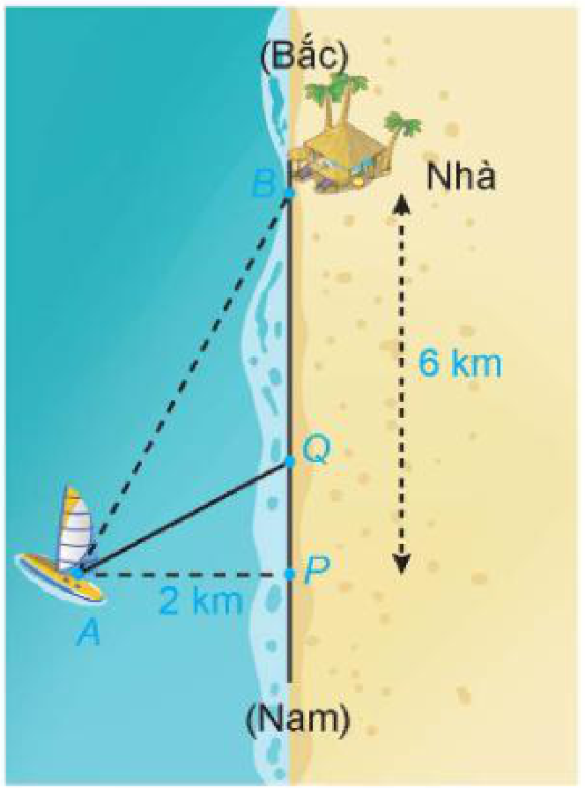
a) Hãy chọn các kí hiệu cho các đại lượng đã biết và đại lượng chưa biết trong bài toán trên.
b) Tìm các mối quan hệ giữa các kí hiệu trong câu a.
c) Nếu anh ấy chèo thuyền đến $P$ rồi đi bộ về nhà thì hết bao nhiêu thời gian?
d) Nếu anh ấy chèo thuyền đến điểm $Q$, rồi đi bộ về nhà thì hết bao nhiêu thời gian?
CÁC BƯỚC GIẢI BÀI TOÁN TỐI ƯU BẰNG CÁCH SỬ DỤNG ĐẠO HÀM (SGK tr.35)
Bước 1. Hiểu vấn đề: Cần xác định rõ: Điều chưa biết là gì? Các đại lượng đã cho là gì? Các điều kiện đã cho là gì?
Bước 2. Giới thiệu kí hiệu: Gán một kí hiệu cho đại lượng sẽ được cực đại hoá hoặc cực tiểu hoá (ví dụ: $L$, $S$, $P$, $Q$,…). Đồng thời chọn các kí hiệu cho các đại lượng chưa biết khác (ví dụ $x$, $t$, $a$, $b$, $c$,…).
Bước 3. Tìm mối quan hệ giữa các biến: Thể hiện các thông tin của bài toán dưới dạng các biến số (chọn trong các kí hiệu từ Bước 2). Sử dụng thông tin đã cho để tìm mối quan hệ (ở dạng phương trình) giữa các biến này. Sau đó, sẽ biểu thị mối quan hệ đó dưới dạng một hàm số, chẳng hạn như $L=f(x)$. Tìm miền xác định của hàm số này.
Bước 4. Phát biểu bài toán: Phát biểu lại bài toán dưới dạng bài toán tối ưu của hàm số (một biến số).
Bước 5. Giải quyết vấn đề: Sử dụng các phương pháp tìm giá trị lớn nhất hoặc giá trị nhỏ nhất của hàm số để giải bài toán tối ưu này (ví dụ sử dụng các kiến thức về đạo hàm của hàm số). Thể hiện lời giải trong ngữ cảnh của bài toán thực tiễn.
c) Sản phẩm:
HĐ: a) $S_{1}$, $v_{1}$: quãng đường và vận tốc chèo thuyền; $S_{2}$, $v_{2}$: quãng đường và vận tốc đi bộ; $v_{1}=3$ km/h, $v_{2}=5$ km/h; $PQ=x$ (km), $x∈[0;6]$.
b) $S_{2}=BQ=6−x$; tam giác $APQ$ vuông tại $P$ nên $S_{1}=AQ=\sqrt{4+x^{2}}$.
c) $t=\frac{2}{3}+\frac{6}{5}=\frac{28}{15}$ (giờ) (khoảng 1 giờ 52 phút).
d) $t=\frac{\sqrt{4+x^{2}}}{3}+\frac{6−x}{5}$ (giờ).
d) Tổ chức thực hiện:
- Giao nhiệm vụ: GV chiếu hình, nhóm 4 HS làm HĐ a – d.
- Thực hiện nhiệm vụ: HS chọn kí hiệu, dùng định lí Pythagore; thử vài vị trí $Q$ ($x=0$; $1$; $2$) bằng máy tính, nhận xét thời gian thay đổi.
- Báo cáo, thảo luận: 1 nhóm trình bày; lớp so sánh thời gian ở các vị trí thử, dự đoán vị trí tốt nhất.
- Kết luận, nhận định: GV chốt 5 bước giải; HĐ chính là Bước 1 – 3 của bài toán sẽ giải ở Ví dụ 1.
2.2. Ví dụ 1: thời gian về nhà ngắn nhất (20 phút)
a) Mục tiêu: HS giải được bài toán tối ưu bằng đạo hàm theo 5 bước; nhận ra kết quả phụ thuộc vào tỉ số vận tốc.
b) Nội dung:
Ví dụ 1 (SGK tr.36 – 37). Xét bài toán ở HĐ1. Hãy trả lời các câu hỏi sau:
a) Để có thể về nhà trong thời gian ngắn nhất, người đánh cá nên chèo thuyền đến điểm $Q$ cách điểm $P$ về phía bắc bao xa?
b) Nếu chiếc thuyền được gắn thêm động cơ và chạy với vận tốc 5 km/h thì anh ấy có thể lựa chọn quãng đường đi ngắn nhất như thế nào?
Giải. Kí hiệu $S_{1}$ là quãng đường người đánh cá chèo thuyền, $v_{1}$ là vận tốc chèo thuyền. Kí hiệu $S_{2}$ là quãng đường người đánh cá đi bộ dọc bờ biển và $v_{2}$ là vận tốc đi bộ.
a) Vì điểm $Q$ ở phía bắc điểm $P$ với $PQ=x$ (km), $x∈[0;6]$, nên $S_{2}=BQ=6−x$ (km). Do tam giác $APQ$ vuông tại $P$ nên $S_{1}=AQ=\sqrt{AP^{2}+PQ^{2}}=\sqrt{2^{2}+x^{2}}=\sqrt{4+x^{2}}$. Từ HĐ1, ta có $v_{1}=3$ km/h, $v_{2}=5$ km/h. Khi đó, thời gian người đánh cá chèo thuyền từ $A$ đến $Q$ là $t_{1}=\frac{S_{1}}{v_{1}}=\frac{\sqrt{4+x^{2}}}{3}$ (giờ). Thời gian anh ấy đi bộ từ $Q$ về $B$ là $t_{2}=\frac{S_{2}}{v_{2}}=\frac{6−x}{5}$ (giờ). Tổng thời gian để chèo thuyền và đi bộ về nhà của người đánh cá là $T(x)=\frac{\sqrt{4+x^{2}}}{3}+\frac{6−x}{5}$, $0≤x≤6$.
Miền khảo sát của hàm số $T(x)$ là $\left[0;6\right]$. Chú ý rằng, nếu $x=0$ thì $Q$ trùng với $P$, nếu $x=6$ thì $Q$ trùng với $B$. Đạo hàm của hàm $T(x)$ là $T^{′}(x)=\frac{x}{3\sqrt{4+x^{2}}}−\frac{1}{5}$. Ta có: $T^{′}(x)=0⇔\frac{x}{3\sqrt{4+x^{2}}}=\frac{1}{5}$ hay $3\sqrt{4+x^{2}}=5x$. Từ giả thiết $x≥0$ ta suy ra $9(4+x^{2})=25x^{2}$, hay $16x^{2}=36$. Vậy $x=\frac{3}{2}$.
Vận dụng phương pháp tìm giá trị lớn nhất, giá trị nhỏ nhất của hàm số trên một đoạn, ta có: $T(0)=\frac{28}{15}$, $T(6)=\frac{\sqrt{40}}{3}$, $T\left(\frac{3}{2}\right)=\frac{5}{6}+\frac{9}{10}=\frac{26}{15}$. Vì giá trị $T\left(\frac{3}{2}\right)$ là giá trị nhỏ nhất trong ba giá trị trên, nên giá trị nhỏ nhất của $T(x)$ đạt được khi $x=\frac{3}{2}$. Vậy để có thể về nhà trong thời gian ngắn nhất, anh ấy nên chèo thuyền đến điểm $Q$ cách $P$ về phía bắc 1,5 km.
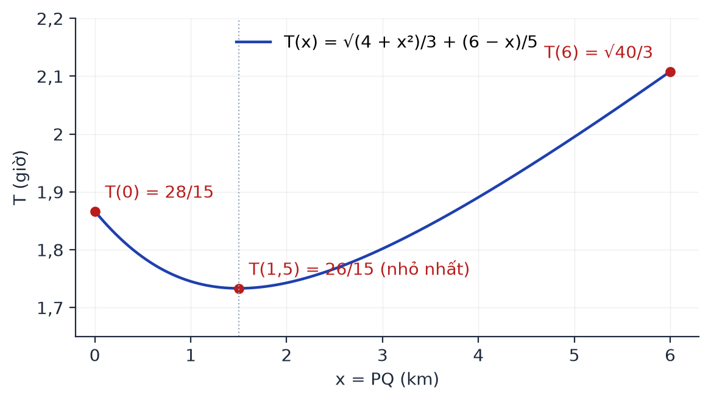
b) Khi $v_{1}=v_{2}=5$ (km/h) thì $T(x)=\frac{\sqrt{4+x^{2}}}{5}+\frac{6−x}{5}$, $x∈[0;6]$. Khi đó $T^{′}(x)=\frac{x}{5\sqrt{4+x^{2}}}−\frac{1}{5}=\frac{1}{5}\left(\frac{x}{\sqrt{4+x^{2}}}−1\right)<0$, $∀x∈[0;6]$. Hàm số $T(x)$ nghịch biến trên đoạn $\left[0;6\right]$ nên giá trị nhỏ nhất của $T(x)$ đạt được khi $x=6$, tức là khi $Q$ trùng $B$. Vậy nếu chiếc thuyền được gắn thêm động cơ và chạy với vận tốc 5 km/h thì anh ấy có thể lựa chọn quãng đường đi ngắn nhất là $AB$, tức là đi thuyền thẳng từ $A$ về $B$.
c) Sản phẩm:
Ví dụ 1: a) chèo đến $Q$ cách $P$ 1,5 km; thời gian ngắn nhất $\frac{26}{15}$ giờ = 1 giờ 44 phút (so với 1 giờ 52 phút nếu chèo đến $P$). b) đi thẳng thuyền từ $A$ về $B$.
Đồ thị $T(x)$ trên GeoGebra xác nhận điểm thấp nhất tại $x=1,5$ (hình trên).
d) Tổ chức thực hiện:
- Giao nhiệm vụ: GV hướng dẫn Bước 4 – 5 cho câu a; nhóm đôi làm câu b.
- Thực hiện nhiệm vụ: HS tính đạo hàm, giải $T^{′}(x)=0$ (bình phương khi hai vế không âm), so sánh $T$ tại đầu mút và điểm tới hạn; GV vẽ đồ thị bằng GeoGebra.
- Báo cáo, thảo luận: 1 HS trình bày câu a; 1 HS giải thích câu b: khi hai vận tốc bằng nhau, đường thẳng là ngắn nhất.
- Kết luận, nhận định: GV chốt: luôn tìm miền xác định và so sánh giá trị tại đầu mút; kết luận bằng ngôn ngữ thực tế.
Video tham khảo: Bài 5. Ứng Dụng Đạo Hàm Giải Quyết Bài Toán Thực Tế (Toán 12 – Sgk Mới) – kênh Thầy Nguyễn Phan Tiến – https://www.youtube.com/watch?v=DYFeDU9oFG4 (HĐ2 – mục 1; HS tự xem ở nhà, ôn cách lập hàm số).
TIẾT 2 (T19)
2.3. Luyện tập 1: chuyển động ném xiên (20 phút)
a) Mục tiêu: HS vận dụng đạo hàm (hàm bậc hai, hàm lượng giác) để tìm độ cao lớn nhất và góc ném cho tầm xa lớn nhất.
b) Nội dung:
Luyện tập 1 (SGK tr.37). Một vật được ném từ mặt đất lên trời xiên góc $α$ so với phương nằm ngang với vận tốc ban đầu $v_{0}=9$ m/s (H.2.10). Khi đó quỹ đạo chuyển động của vật tuân theo phương trình $y=\frac{−g}{2v_{0}^{2}\cos^{2}α}x^{2}+xtanα$, ở đó $x$ (mét) là khoảng cách vật bay được theo phương ngang từ điểm ném, $y$ (mét) là độ cao so với mặt đất của vật trong quá trình bay, $g$ là gia tốc trọng trường (theo Vật lí đại cương, Nhà xuất bản Giáo dục Việt Nam, 2016).
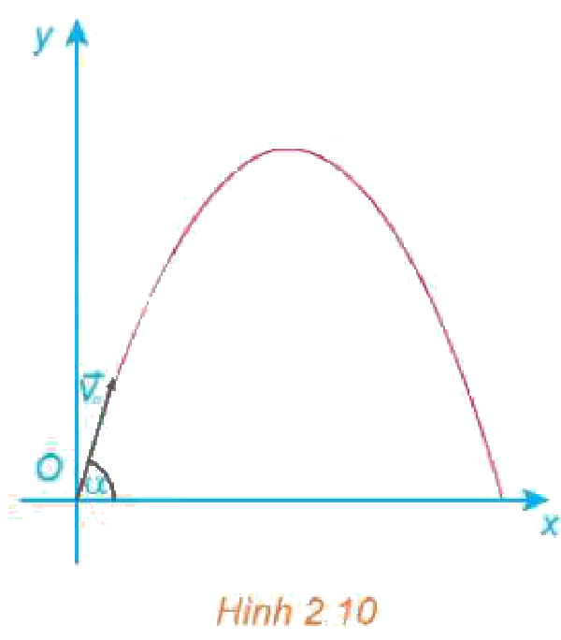
a) Tính độ cao nhất của vật trên quỹ đạo và xác định thời điểm mà vật đạt được độ cao đó (giả sử gia tốc trọng trường là $g=9,8$ m/s²).
b) Xác định góc ném $α$ để tầm ném xa của vật đạt giá trị lớn nhất.
c) Sản phẩm:
a) $y^{′}(x)=\frac{−g}{v_{0}^{2}\cos^{2}α}x+tanα=0⇔x_{P}=sinαcosα·\frac{v_{0}^{2}}{g}$; $y^{′}$ đổi dấu từ dương sang âm nên độ cao lớn nhất $y_{P}=\sin^{2}α·\frac{v_{0}^{2}}{2g}=\frac{405}{98}\sin^{2}α$ (m). Thời điểm đạt độ cao đó: $t_{P}=\frac{x_{P}}{v_{0}cosα}=\frac{v_{0}}{g}sinα=\frac{45}{49}sinα$ (giây).
b) Tầm ném xa $L=2x_{P}=\frac{v_{0}^{2}}{g}sin2α=\frac{810}{98}sin2α≤\frac{405}{49}$; lớn nhất bằng $\frac{405}{49}≈8,27$ m khi $sin2α=1$ hay $α=\frac{π}{4}$ (${45}^{∘}$). (Cũng có thể xét $L(α)=\frac{v_{0}^{2}}{g}sin2α$, $L^{′}(α)=\frac{2v_{0}^{2}}{g}cos2α=0⇔α=\frac{π}{4}$.)
d) Tổ chức thực hiện:
- Giao nhiệm vụ: Nhóm 4 HS: nhóm lẻ làm câu a, nhóm chẵn làm câu b; GV gợi ý quỹ đạo là parabol, $α$ là hằng số khi tính câu a.
- Thực hiện nhiệm vụ: HS tính đạo hàm theo $x$ (câu a) và theo $α$ (câu b); dùng GeoGebra với thanh trượt $α$ để quan sát tầm xa thay đổi.
- Báo cáo, thảo luận: Đại diện nhóm trình bày; lớp liên hệ môn Vật lí (ném bóng, ném tạ – góc khoảng ${45}^{∘}$ cho tầm xa lớn nhất khi bỏ qua sức cản).
- Kết luận, nhận định: GV chốt: xác định rõ biến số của hàm mục tiêu ($x$ hay $α$); đọc kết quả theo đơn vị thực tế.
2.4. Ví dụ 2: định luật phản xạ ánh sáng (25 phút)
a) Mục tiêu: HS dùng đạo hàm chứng minh được định luật phản xạ ánh sáng từ nguyên lí Fermat; giải bài toán mở đầu.
b) Nội dung:
Ví dụ 2 (SGK tr.37 – 38). (Định luật phản xạ ánh sáng) Xét sự phản xạ ánh sáng trên một gương phẳng: Tia sáng đi từ điểm $A$ đến điểm $P$ trên gương phẳng, sau đó bị phản xạ đến điểm $B$ (H.2.11). Theo nguyên lí Fermat, tia sáng di chuyển sao cho đường truyền $APB$ là ngắn nhất. Chứng minh rằng khi đó góc tới $i$ bằng góc phản xạ $i^{′}$.
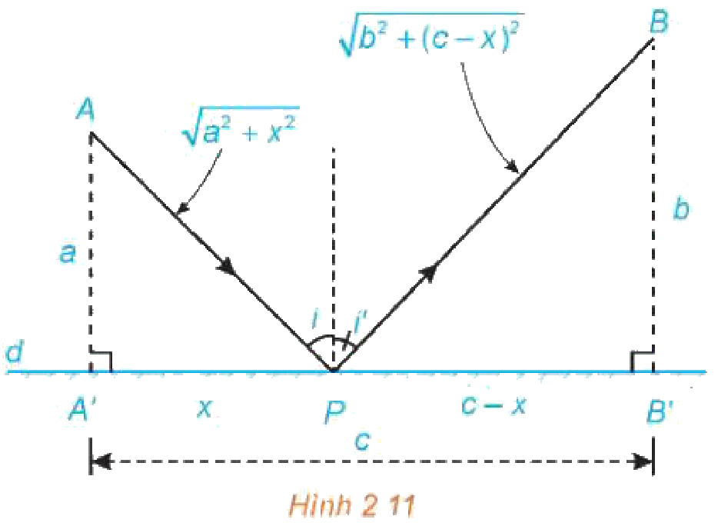
Giải. Theo nguyên lí Fermat, khi đường truyền $APB$ ngắn nhất thì mặt phẳng $\left(APB\right)$ vuông góc với mặt phẳng gương. Mặt phẳng qua $A$, $B$ và vuông góc với gương phẳng, cắt gương phẳng theo đường thẳng $d$. Gọi hình chiếu của $A$, $B$ xuống gương phẳng lần lượt là $A^{′}$, $B^{′}$. Đặt $AA^{′}=a$, $BB^{′}=b$ và $A^{′}B^{′}=c$ không đổi.
Giả sử điểm $P$ tuỳ ý trên $d$, nằm trong đoạn $A^{′}B^{′}$ sao cho $A^{′}P=x$, $0≤x≤c$. Kí hiệu chiều dài đường gấp khúc $APB$ là $L(x)$. Từ hình vẽ ta có $L(x)=AP+PB=\sqrt{a^{2}+x^{2}}+\sqrt{b^{2}+(c−x)^{2}}$, $0≤x≤c$.
Theo nguyên lí Fermat, ánh sáng tuân theo nguyên tắc đường đi ngắn nhất. Vậy điểm $P$ thuộc đường thẳng $d$ sao cho chiều dài đường gấp khúc $APB$ (tức là $L(x)$) ngắn nhất. Lấy đạo hàm của hàm số $L(x)$ ta có $L^{′}(x)=\frac{x}{\sqrt{a^{2}+x^{2}}}−\frac{c−x}{\sqrt{b^{2}+(c−x)^{2}}}$, $0≤x≤c$.
Xét phương trình $L^{′}(x)=0$, ta có $\frac{x}{\sqrt{a^{2}+x^{2}}}=\frac{c−x}{\sqrt{b^{2}+(c−x)^{2}}}$. Với $0<x<c$ ta được phương trình $\frac{\sqrt{a^{2}+x^{2}}}{x}=\frac{\sqrt{b^{2}+(c−x)^{2}}}{c−x}$ hay $\sqrt{{\left(\frac{a}{x}\right)}^{2}+1}=\sqrt{{\left(\frac{b}{c−x}\right)}^{2}+1}$. Từ đó suy ra $\frac{a}{x}=\frac{b}{c−x}$ hay $x_{0}=\frac{ac}{a+b}$.
Vận dụng phương pháp tìm giá trị lớn nhất, giá trị nhỏ nhất của hàm số $L(x)$ trên đoạn $\left[0;c\right]$, ta tính các giá trị: $L(0)=a+\sqrt{b^{2}+c^{2}}$, $L(c)=b+\sqrt{a^{2}+c^{2}}$, $L(x_{0})=\sqrt{\left(a+b)^{2}+c^{2}\right.}$. Dễ thấy rằng $L(x_{0})$ là giá trị nhỏ nhất trong các giá trị: $L(0)$, $L(c)$, $L(x_{0})$.
Vậy $L(x)$ đạt giá trị nhỏ nhất tại $x_{0}=\frac{ac}{a+b}$ thoả mãn $\frac{a}{x_{0}}=\frac{b}{c−x_{0}}$ hay $coti=coti^{′}$, tức là $i=i^{′}$. Từ đó suy ra, khi đường gấp khúc $APB$ ngắn nhất thì góc tới bằng góc phản xạ.
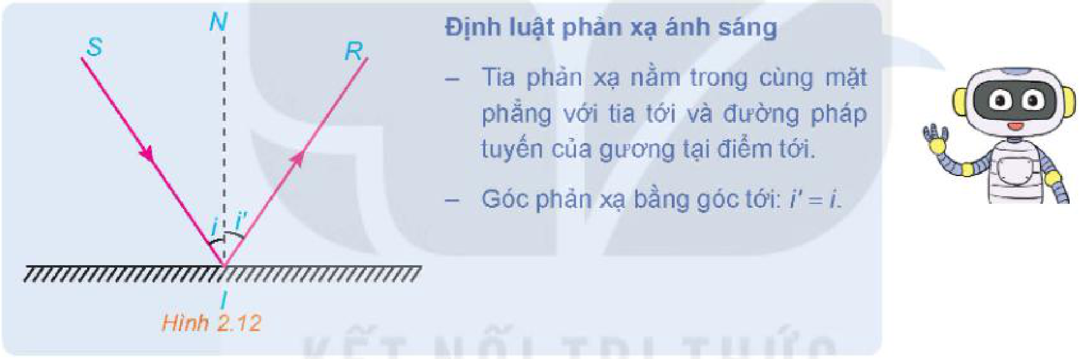
c) Sản phẩm:
HS giải thích được $\frac{a}{x}=coti$ (tam giác $AA^{′}P$ vuông tại $A^{′}$, góc $\hat{A^{′}AP}=i$ do $AA^{′}$ song song với pháp tuyến) và $\frac{b}{c−x}=coti^{′}$.
Liên hệ HĐ1 Mở đầu: dự đoán “góc tới bằng góc phản xạ” đã được chứng minh từ nguyên lí Fermat.
d) Tổ chức thực hiện:
- Giao nhiệm vụ: GV trình bày Ví dụ 2 lên bảng, hướng dẫn từng bước biến đổi; HS ghi chép.
- Thực hiện nhiệm vụ: HS tính $L^{′}(x)$, giải $L^{′}(x)=0$ cùng GV; nhóm đôi kiểm tra $L(x_{0})≤L(0)$ bằng bất đẳng thức tam giác (lấy đối xứng $B$ qua $d$).
- Báo cáo, thảo luận: HS đọc khung “Định luật phản xạ ánh sáng”; 1 HS nêu cách khác dùng phép đối xứng trục (Chuyên đề Toán 11).
- Kết luận, nhận định: GV chốt: đạo hàm giúp chứng minh định luật Vật lí; nhấn mạnh tính liên môn Toán – Vật lí.
TIẾT 3 (T20)
2.5. Luyện tập 2: định luật khúc xạ ánh sáng (15 phút)
a) Mục tiêu: HS vận dụng đạo hàm để chứng minh định luật Snell từ nguyên lí Fermat (tổng thời gian nhỏ nhất).
b) Nội dung:
Luyện tập 2 (SGK tr.38). (Định luật khúc xạ ánh sáng) Gọi $v_{kk}$ là vận tốc ánh sáng trong không khí và $v_{n}$ là vận tốc ánh sáng trong nước. Theo nguyên lí Fermat, một tia sáng di chuyển từ một điểm $A$ trong không khí đến một điểm $B$ trong nước theo đường gấp khúc $APB$ sao cho tổng thời gian di chuyển là nhỏ nhất (H.2.13). Vận dụng đạo hàm tìm cực trị của hàm số $T(x)$ (tổng thời gian tia sáng đi từ $A$ đến $B$ theo đường gấp khúc $APB$) để chứng tỏ rằng khi $T(x)$ nhỏ nhất thì góc tới $i$ và góc khúc xạ $r$ thoả mãn phương trình $\frac{sini}{sinr}=\frac{v_{kk}}{v_{n}}$. Phương trình này được gọi là Định luật Snell.
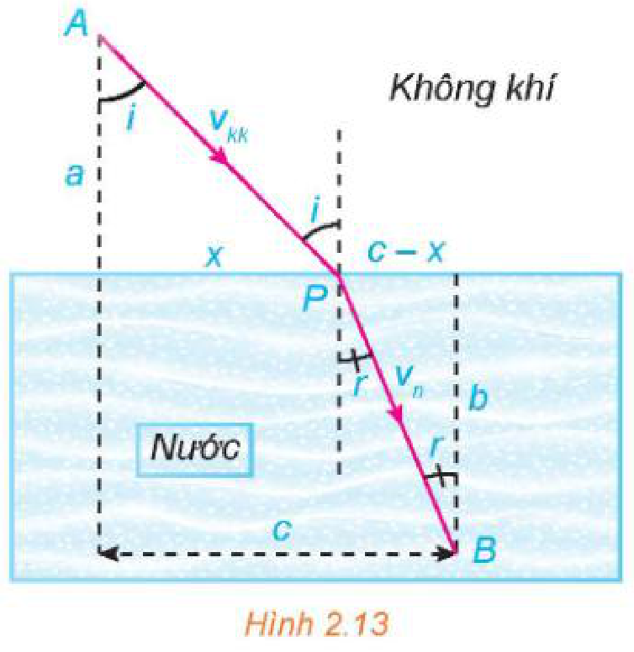
c) Sản phẩm:
$T(x)=\frac{AP}{v_{kk}}+\frac{PB}{v_{n}}=\frac{\sqrt{a^{2}+x^{2}}}{v_{kk}}+\frac{\sqrt{b^{2}+(c−x)^{2}}}{v_{n}}$, $0≤x≤c$; $T^{′}(x)=\frac{x}{v_{kk}\sqrt{a^{2}+x^{2}}}−\frac{c−x}{v_{n}\sqrt{b^{2}+(c−x)^{2}}}$.
$T^{′}(x)=0⇔\frac{x}{v_{kk}\sqrt{a^{2}+x^{2}}}=\frac{c−x}{v_{n}\sqrt{b^{2}+(c−x)^{2}}}$. Từ hình vẽ $sini=\frac{x}{\sqrt{a^{2}+x^{2}}}$, $sinr=\frac{c−x}{\sqrt{b^{2}+(c−x)^{2}}}$. Do đó $\frac{sini}{v_{kk}}=\frac{sinr}{v_{n}}$ hay $\frac{sini}{sinr}=\frac{v_{kk}}{v_{n}}$.
($T^{′}$ đồng biến trên $\left[0;c\right]$, $T^{′}(0)<0<T^{′}(c)$ nên $T^{′}$ có đúng một nghiệm và $T$ đạt giá trị nhỏ nhất tại đó.)
d) Tổ chức thực hiện:
- Giao nhiệm vụ: Nhóm đôi làm Luyện tập 2 theo gợi ý của Ví dụ 2.
- Thực hiện nhiệm vụ: HS lập $T(x)$, tính $T^{′}(x)$, nhận ra $sini$, $sinr$ trong biểu thức đạo hàm.
- Báo cáo, thảo luận: 1 HS trình bày; GV liên hệ hiện tượng chiếc đũa “gãy” trong cốc nước.
- Kết luận, nhận định: GV chốt: hai định luật quang học là hệ quả của cùng một nguyên lí tối ưu (Fermat).
2.6. Các hàm số trong kinh tế; Ví dụ 3 (30 phút)
a) Mục tiêu: HS nhận biết hàm chi phí, hàm cầu, hàm doanh thu, hàm lợi nhuận; lập được hàm cầu tuyến tính và tìm mức giá cho doanh thu lớn nhất.
b) Nội dung:
2. Vận dụng đạo hàm để giải quyết một số bài toán tối ưu trong kinh tế (SGK tr.39). Trong phần này, chúng ta sẽ thảo luận về một số ứng dụng của đạo hàm trong kinh tế học. Đầu tiên, chúng ta giới thiệu một số hàm số trong kinh tế học.
Nhận xét (SGK tr.39).
- Hàm chi phí: Nếu $C(x)$ là tổng chi phí mà công ty (doanh nghiệp) phải trả để sản xuất $x$ đơn vị hàng hoá thì $C(x)$ được gọi là hàm chi phí.
- Hàm cầu: Gọi $p(x)$ là giá bán mỗi đơn vị hàng hoá khi giao dịch $x$ đơn vị hàng hoá. Khi đó $p(x)$ được gọi là hàm cầu (hay hàm giá) và hàm số này được kì vọng là hàm giảm theo biến $x$.
- Hàm doanh thu: Nếu $x$ đơn vị hàng hoá được bán với giá mỗi đơn vị $p(x)$, thì hàm doanh thu, kí hiệu là $R(x)$, được tính bởi công thức $R(x)=x·p(x)$.
- Hàm lợi nhuận: Nếu $x$ đơn vị hàng hoá được bán với giá mỗi đơn vị là $p(x)$, thì hàm lợi nhuận, kí hiệu là $P(x)$, được tính bởi công thức $P(x)=R(x)−C(x)=x·p(x)−C(x)$.
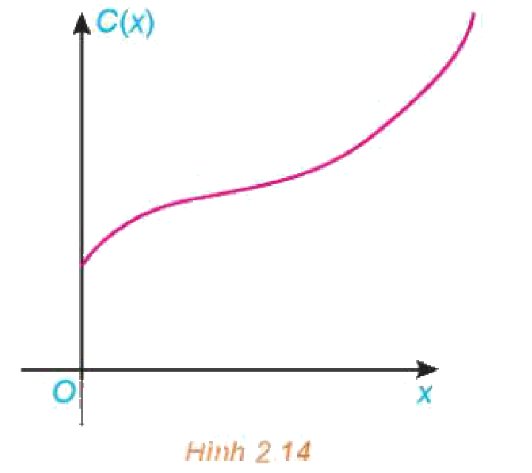
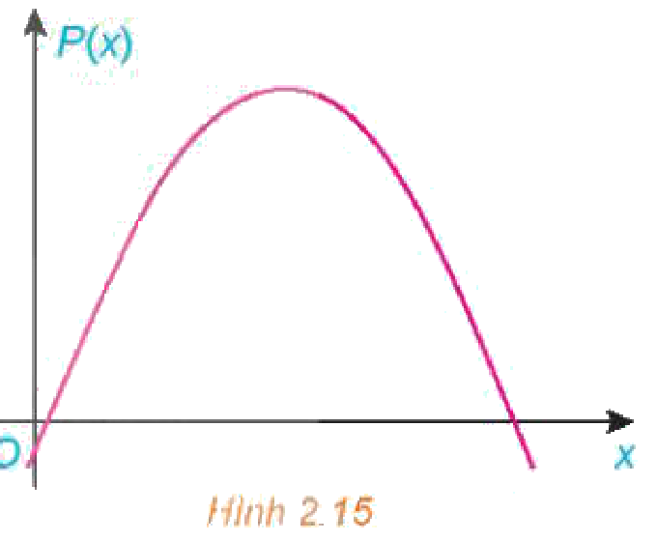
Ví dụ 3 (SGK tr.39 – 40). Một cửa hàng đồ điện dân dụng đã bán được 200 máy sấy tóc mỗi tháng với giá mỗi máy là 150 nghìn đồng. Một cuộc khảo sát thị trường chỉ ra rằng, đối với mỗi khoản giảm giá 5 nghìn đồng cho người mua, số lượng máy sấy tóc bán ra sẽ tăng thêm 20 chiếc mỗi tháng.
a) Tìm hàm cầu và hàm doanh thu.
b) Cửa hàng nên giảm giá bao nhiêu để có doanh thu lớn nhất?
Giải. Gọi $x$ là số lượng máy sấy tóc bán ra trong một tháng với giá là $p(x)$ (nghìn đồng), $x≥200$.
a) Ta đã biết $p(200)=150$. Vì mỗi khoản giảm giá 5 nghìn đồng cho người mua, số lượng máy sấy tóc bán ra sẽ tăng thêm 20 chiếc mỗi tháng, nên cho mỗi một chiếc máy sấy tóc bán thêm được thì giá phải giảm là $\frac{1}{20}·5$. Khi đó số lượng máy sấy tóc bán ra $x$ $\left(x≥200\right)$, tăng thêm so với 200 chiếc là $x−200$ (nghìn đồng). Do vậy hàm cầu: $p(x)=150−\frac{1}{20}·5(x−200)=200−\frac{1}{4}x$. Hàm doanh thu: $R(x)=x·p(x)=200x−\frac{1}{4}x^{2}$.
b) Để tối đa hoá doanh thu, thì ta phải tìm giá trị lớn nhất của hàm $R(x)$ với $x≥200$. Ta có $R^{′}(x)=200−\frac{1}{2}x$; $R^{′}(x)=0$ khi $x=400$. Sử dụng quy tắc xét dấu đạo hàm bậc nhất của hàm số, ta thấy $R(400)=40 000$ là giá trị lớn nhất của hàm doanh thu, đạt được khi $x=400$. Khi đó giá của một chiếc máy sấy tóc là $p(400)=100$ nghìn đồng. Tức là một chiếc máy sấy tóc giảm giá 50 nghìn đồng. Vậy để tối đa hoá doanh thu, cửa hàng nên giảm giá 50 nghìn đồng.
c) Sản phẩm:
Ví dụ 3: $p(x)=200−\frac{1}{4}x$, $R(x)=200x−\frac{1}{4}x^{2}$; doanh thu lớn nhất 40 000 nghìn đồng (40 triệu đồng) khi bán 400 máy với giá 100 nghìn đồng (giảm 50 nghìn đồng).
HS phân biệt: doanh thu lớn nhất chưa chắc là lợi nhuận lớn nhất (cần trừ chi phí – Ví dụ 4).
d) Tổ chức thực hiện:
- Giao nhiệm vụ: GV giới thiệu Nhận xét qua bảng tóm tắt 4 hàm; nhóm 4 HS lập hàm cầu ở Ví dụ 3 (gợi ý: giá giảm đều theo số máy bán thêm).
- Thực hiện nhiệm vụ: HS lập bảng thử: giảm 5, 10, 15 nghìn đồng – số máy bán – doanh thu; tìm quy luật tuyến tính; tính $R^{′}(x)$.
- Báo cáo, thảo luận: Đại diện nhóm trình bày; lớp kiểm tra $p(400)=100$, $R(400)=40 000$.
- Kết luận, nhận định: GV chốt: hàm cầu giảm theo $x$; doanh thu $R=x·p(x)$; tìm giá trị lớn nhất bằng đạo hàm, kết luận về giá bán.
TIẾT 4 (T21)
2.7. Ví dụ 4, Luyện tập 3: tối đa hoá lợi nhuận (30 phút)
a) Mục tiêu: HS lập được hàm lợi nhuận theo mức giảm giá; tìm giá bán cho lợi nhuận lớn nhất.
b) Nội dung:
Ví dụ 4 (SGK tr.40). Nhân dịp Ngày Quốc tế phụ nữ 8 – 3, câu lạc bộ mĩ thuật của An muốn tổ chức kinh doanh thiệp chúc mừng ngày 8 – 3 để gây quỹ sinh hoạt cho câu lạc bộ. Mỗi tấm thiệp mua về với giá 8 nghìn đồng. Các bạn trong câu lạc bộ sẽ sáng tác thêm nội dung của thiệp (vẽ thêm hình ảnh người, hoa cỏ, lời chúc,…) và sau đó bán lại. Với mức giá bán 20 nghìn đồng cho 1 tấm thiệp, câu lạc bộ có thể bán được 500 chiếc. Nếu giảm giá bán 1 nghìn đồng mỗi tấm thiệp thì số lượng hàng bán ra tăng thêm 50 chiếc. Vậy câu lạc bộ nên để giá bán như thế nào để gây được nhiều quỹ sinh hoạt nhất?
Giải. Gọi $x$ (nghìn đồng) là số tiền giảm giá cho mỗi tấm thiệp, $0≤x≤20$. Số lượng tấm thiệp bán ra là: $500+50x$ (chiếc). Hàm chi phí cho $500+50x$ tấm thiệp là $(500+50x)·8$ (nghìn đồng). Hàm doanh thu cho $500+50x$ tấm thiệp là $\left(500+50x)·(20−x\right)$ (nghìn đồng). Khi đó lợi nhuận thu được là $P(x)=(20−x)(500+50x)−8·(500+50x)=(12−x)(500+50x)=6 000+100x−50x^{2}$ (nghìn đồng).
Để tối đa hoá lợi nhuận, thì ta phải tìm giá trị lớn nhất của hàm $P(x)$ với $0≤x≤20$. Ta có $P^{′}(x)=100−100x=0$ khi $x=1$. Khi đó $P(1)=6 050$ (nghìn đồng) là giá trị lớn nhất của hàm lợi nhuận, đạt được khi $x=1$. Tức là mỗi tấm thiệp nên giảm giá 1 nghìn đồng. Vậy giá bán mới nên là 19 nghìn đồng thì câu lạc bộ sẽ gây được nhiều quỹ sinh hoạt nhất.
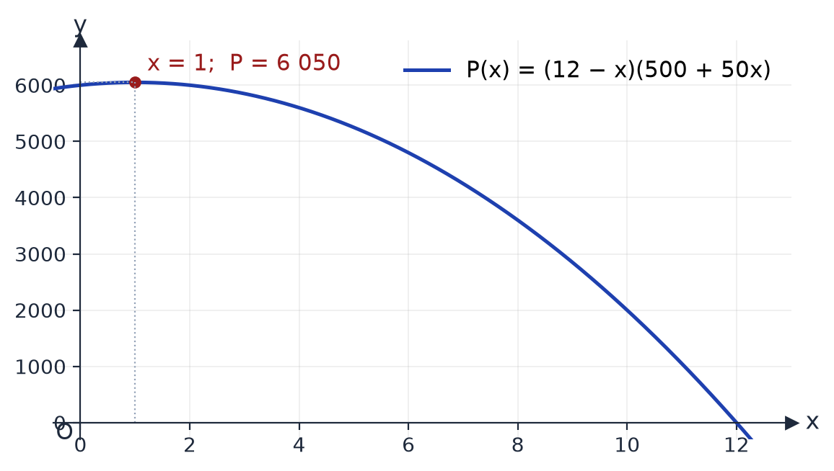
Luyện tập 3 (SGK tr.40). Một doanh nghiệp tư nhân $A$ chuyên kinh doanh xe gắn máy các loại. Hiện nay, doanh nghiệp đang tập trung chiến lược kinh doanh một loại xe máy với chi phí mua vào là 27 triệu đồng/chiếc và giá bán ra là 31 triệu đồng/chiếc. Với giá bán này thì số lượng xe bán ra mỗi năm là 600 chiếc. Nhằm tiêu thụ dòng xe đang ăn khách này, doanh nghiệp dự định giảm giá bán. Ước tính rằng cứ giảm 1 triệu đồng/chiếc thì số lượng xe bán ra trong một năm tăng thêm 200 chiếc. Vậy doanh nghiệp phải định giá bán mới là bao nhiêu để thu được lợi nhuận cao nhất?
c) Sản phẩm:
Ví dụ 4: giá bán 19 nghìn đồng/tấm; quỹ lớn nhất 6 050 nghìn đồng.
Luyện tập 3: gọi $x$ (triệu đồng, $x≥0$) là số tiền giảm giá mỗi chiếc. Số xe bán ra $600+200x$; lãi mỗi xe $31−x−27=4−x$. $P(x)=(4−x)(600+200x)=2 400+200x−200x^{2}$ (triệu đồng); $P^{′}(x)=200−400x=0⇔x=\frac{1}{2}$; $P\left(\frac{1}{2}\right)=2 450$ là giá trị lớn nhất. Giá bán mới 30,5 triệu đồng/chiếc, lợi nhuận cao nhất 2 450 triệu đồng/năm.
d) Tổ chức thực hiện:
- Giao nhiệm vụ: GV hướng dẫn Ví dụ 4, nhấn mạnh khác biệt giữa doanh thu và lợi nhuận; cá nhân làm Luyện tập 3.
- Thực hiện nhiệm vụ: HS lập $P(x)$ theo mẫu “(lãi mỗi đơn vị) × (số đơn vị)”; GV vẽ đồ thị $P(x)$ trên GeoGebra.
- Báo cáo, thảo luận: 1 HS trình bày Luyện tập 3; lớp kiểm tra bằng bảng tính (giảm 0; 0,5; 1 triệu đồng).
- Kết luận, nhận định: GV chốt: lợi nhuận = (giá bán − giá vốn) × số lượng; chọn biến là mức giảm giá giúp hàm số gọn.
2.8. Chi phí biên, doanh thu biên; Ví dụ 5 (15 phút)
a) Mục tiêu: HS nhận biết chi phí biên, doanh thu biên, lợi nhuận biên; tìm mức sản xuất để chi phí trung bình nhỏ nhất; dùng bảng tính lập bảng chi phí (1.3.NC1a).
b) Nội dung:
Nhận xét (SGK tr.41). Chi phí biên là tốc độ thay đổi của hàm chi phí $C(x)$ đối với $x$, tức là đạo hàm $C^{′}(x)$.
Đạo hàm $R^{′}(x)$ của hàm doanh thu $R(x)$ được gọi là hàm doanh thu biên và là tốc độ thay đổi của doanh thu đối với số lượng đơn vị sản phẩm bán ra.
Hàm lợi nhuận biên là đạo hàm $P^{′}(x)$ của hàm lợi nhuận.
Ví dụ 5 (SGK tr.41 – 42). Nếu $C(x)$ là chi phí sản xuất $x$ đơn vị hàng hoá, thì chi phí trung bình cho mỗi đơn vị hàng hoá là $c(x)=\frac{C(x)}{x}$. Biết rằng hàm chi phí cho bởi công thức $C(x)=3 400+6x+0,02x^{2}$ (nghìn đồng).
a) Hãy tìm chi phí, chi phí trung bình và chi phí biên ở mức sản xuất 500, 1 000, 2 000 đơn vị hàng hoá.
b) Xác định mức sản xuất để chi phí trung bình là nhỏ nhất.
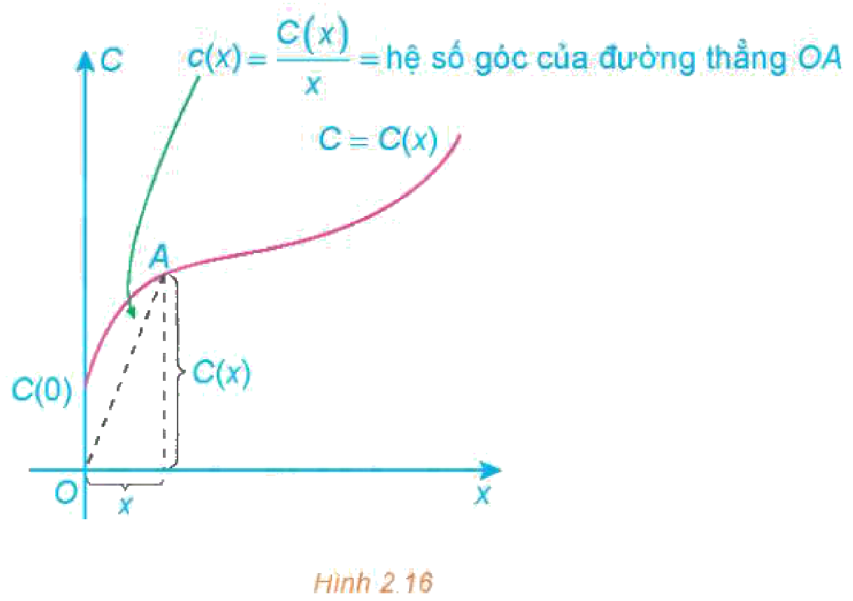
Giải. a) Chi phí biên là $C^{′}(x)=6+0,04x$. Chi phí trung bình là $c(x)=\frac{C(x)}{x}=\frac{3 400}{x}+6+0,02x$. Khi đó ta có
$x$ | Chi phí $C(x)$ | Chi phí biên $C^{′}(x)$ | Chi phí trung bình $c(x)=\frac{C(x)}{x}$
500 | 11 400 | 26 | 22,8
1 000 | 29 400 | 46 | 29,4
2 000 | 95 400 | 86 | 47,7
b) Ta cần tìm $x$ để $c(x)$ nhỏ nhất. Ta có: $c^{′}(x)=\frac{−3 400}{x^{2}}+0,02$; $c^{′}(x)=0⇔x^{2}=\frac{3 400}{0,02}=170 000⇒x=100\sqrt{17}$. Khi đó $c(x)$ đạt giá trị nhỏ nhất tại $x=100\sqrt{17}≈412,3$. Ta có $c(412)<c(413)$. Do số đơn vị hàng hoá $x$ phải là số nguyên dương nên chi phí trung bình $c(x)$ là nhỏ nhất khi mức sản xuất là $x=412$ đơn vị hàng hoá.
c) Sản phẩm:
Ví dụ 5: bảng giá trị (HS kiểm tra lại bằng bảng tính: cột $x$, $C(x)$, $C^{′}(x)$, $c(x)$); mức sản xuất 412 đơn vị cho chi phí trung bình nhỏ nhất ($c(412)≈22,49243<c(413)≈22,49245$).
Ý nghĩa hình học (Hình 2.16): $c(x)$ là hệ số góc của đường thẳng $OA$; chi phí trung bình nhỏ nhất khi $OA$ tiếp xúc với đồ thị, lúc đó $c(x)=C^{′}(x)$.
d) Tổ chức thực hiện:
- Giao nhiệm vụ: GV giới thiệu Nhận xét; nhóm đôi lập bảng tính cho câu a (mỗi nhóm một mức sản xuất), cả lớp làm câu b.
- Thực hiện nhiệm vụ: HS nhập công thức =3400+6*A2+0,02*A2^2 và =C2/A2; tính $c^{′}(x)$, giải $c^{′}(x)=0$; so sánh $c(412)$, $c(413)$.
- Báo cáo, thảo luận: HS đọc bảng; GV hỏi: ở mức 500 đơn vị, chi phí biên 26 lớn hơn chi phí trung bình 22,8 nghĩa là gì?
- Kết luận, nhận định: GV chốt: khi biến là số nguyên, so sánh hai giá trị nguyên lân cận điểm tới hạn.
Video tham khảo: TOÁN THỰC TẾ | BÀI TOÁN TỐI ƯU – TOÁN 12 CHƯƠNG TRÌNH MỚI – kênh Toán Cô Ngọc Huyền LB – https://www.youtube.com/watch?v=Cgmh-1EtfZg (HĐ2 – mục 2, HĐ3; HS xem trích đoạn bài toán kinh tế).
TIẾT 5 (T22)
2.9. Luyện tập 4: mức sản xuất để lợi nhuận lớn nhất (8 phút)
a) Mục tiêu: HS vận dụng điều kiện doanh thu biên bằng chi phí biên để tìm mức sản xuất tối đa hoá lợi nhuận.
b) Nội dung:
Luyện tập 4 (SGK tr.42). Biết rằng $C(x)=16 000+500x−1,64x^{2}+0,004x^{3}$ là hàm chi phí và $p(x)=1 700−7x$ là hàm cầu của $x$ đơn vị hàng hoá. Hãy tìm mức sản xuất để lợi nhuận là lớn nhất.
c) Sản phẩm:
Doanh thu $R(x)=x·p(x)=1 700x−7x^{2}$, doanh thu biên $R^{′}(x)=1 700−14x$; chi phí biên $C^{′}(x)=500−3,28x+0,012x^{2}$. Lợi nhuận lớn nhất khi $P^{′}(x)=0$, tức $R^{′}(x)=C^{′}(x)$: $1 700−14x=500−3,28x+0,012x^{2}$, hay $x_{0}≈100,61$ ($P^{′}$ đổi dấu từ dương sang âm). So sánh $P(100)=46 400$, $P(101)≈46 401,4$: mức sản xuất 101 đơn vị hàng hoá cho lợi nhuận lớn nhất.
d) Tổ chức thực hiện:
- Giao nhiệm vụ: Cá nhân làm Luyện tập 4 (gợi ý: lợi nhuận lớn nhất khi doanh thu biên bằng chi phí biên).
- Thực hiện nhiệm vụ: HS giải phương trình bậc hai bằng máy tính cầm tay, chọn nghiệm dương; tính $P(100)$, $P(101)$.
- Báo cáo, thảo luận: 1 HS trình bày; lớp thảo luận vì sao chọn 101 mà không làm tròn xuống 100.
- Kết luận, nhận định: GV chốt: $P^{′}(x)=R^{′}(x)−C^{′}(x)=0$; số đơn vị nguyên – so sánh hai số nguyên lân cận.
Điều chỉnh HSKT (Ma trận – dòng HĐ2 Hình thành kiến thức): KT vận động: Làm trên phiếu in sẵn; dùng GeoGebra/bảng tính tại bàn (Ví dụ 1, 5); tựa lưng nghỉ tại chỗ sau mỗi 20 phút. · KT nhìn: Làm HĐ a – c (đánh cá) và Ví dụ 3, 4, Luyện tập 3 bằng lời, phiếu chữ to; bạn đọc bảng số liệu Ví dụ 5; miễn vẽ đồ thị.
3. Hoạt động 3: Luyện tập (22 phút)
a) Mục tiêu: HS vận dụng 5 bước giải bài toán tối ưu bằng đạo hàm theo mức độ phù hợp; phát hiện, sửa lỗi trong lời giải do AI tạo ra (NLa, NLc); ghi Nhật ký sử dụng AI (NLb).
b) Nội dung:
Nhiệm vụ 1 (17 phút): Phiếu học tập số 2 – bài tập phân hóa 3 mức (Bài tập 2.6 – 2.10 SGK tr.42 – 43 và 1 bài bổ sung; Phụ lục).
Nhiệm vụ 2 (5 phút): Phiếu học tập số 3 – “Trạm kiểm chứng AI” (Phụ lục).
c) Sản phẩm:
Lời giải Phiếu số 2, số 3 theo đáp án ở Phụ lục; Nhật ký sử dụng AI.
Đáp số bài tập SGK (dành cho GV): 2.6. Theo SGV (thêm điều kiện chiều rộng không vượt chiều cao như hình vẽ): hình vuông cạnh $\frac{20}{6+π}≈2,19$ m; nếu không có điều kiện đó: rộng $\frac{20}{4+π}≈2,80$ m, cao $\frac{10}{4+π}≈1,40$ m. 2.7. $S$ cách $B$ 0,75 km (cách $A$ 3,25 km); chi phí 16 000 USD. 2.8. 40 hành khách; doanh thu 8 000 000 đồng. 2.9. Tối đa 58 135 thùng. 2.10. a) $P(x)=−18 000+1 000x−1,4x^{2}−0,004x^{3}$; b) 195 đơn vị.
d) Tổ chức thực hiện:
Nhiệm vụ 1:
- Giao nhiệm vụ: GV phát Phiếu số 2; mọi HS làm Mức 1; HS trung bình – khá làm Mức 2; HS khá, giỏi làm Mức 3 (phần còn lại làm ở nhà).
- Thực hiện nhiệm vụ: HS làm cá nhân rồi đối chiếu theo cặp; dùng GeoGebra kiểm tra điểm cực trị; GV hỗ trợ HS yếu chọn biến, lập hàm số.
- Báo cáo, thảo luận: 3 HS trình bày Bài A, 2.7, 2.8; lớp chấm chéo theo đáp án chiếu.
- Kết luận, nhận định: GV chốt: kiểm tra miền xác định, so sánh giá trị tại đầu mút; làm tròn theo ngữ cảnh (số thùng sơn lấy phần nguyên).
Nhiệm vụ 2 – Trạm kiểm chứng AI:
- Giao nhiệm vụ: Nhóm lẻ nhận Lời giải AI số 1, nhóm chẵn nhận Lời giải AI số 2 (Phiếu số 3); chỉ ra bước sai, giải thích, sửa lại.
- Thực hiện nhiệm vụ: HS thảo luận nhóm, kiểm chứng bằng GeoGebra/máy tính; hỏi chatbot AI theo câu lệnh mẫu, ghi Nhật ký sử dụng AI.
- Báo cáo, thảo luận: 1 nhóm lẻ, 1 nhóm chẵn trình bày lỗi phát hiện được.
- Kết luận, nhận định: GV chốt: AI dễ sai ở bước kết luận (đầu mút, làm tròn); luôn kiểm chứng.
Điều chỉnh HSKT (Ma trận – dòng HĐ3 Luyện tập): KT vận động: Làm Bài A, 2.8; Trạm kiểm chứng AI: làm thư kí nhóm; GV chấm tại bàn. · KT nhìn: Làm Bài 2.8 bằng lời với gợi ý hàm số cho sẵn; bạn đọc lời giải AI, HS chỉ lỗi bằng lời.
4. Hoạt động 4: Vận dụng (7 phút trên lớp; nhiệm vụ nhóm thực hiện ngoài giờ trong 1 tuần)
a) Mục tiêu: HS vận dụng đạo hàm vào bài toán định giá sản phẩm ở địa phương; dùng bảng tính, GeoGebra trình bày sản phẩm (1.3.NC1a, 3.1.NC1a); sử dụng AI có trách nhiệm (NLb).
b) Nội dung:
Bài toán “Định giá cà phê rang xay” (số liệu giả định để luyện tập): Một cơ sở rang xay cà phê ở Vĩnh Thạnh bán 300 kg cà phê bột mỗi tháng với giá 200 nghìn đồng/kg; chi phí 120 nghìn đồng/kg. Khảo sát cho thấy cứ giảm giá 1 nghìn đồng/kg thì bán thêm được 5 kg mỗi tháng. Cơ sở nên bán với giá bao nhiêu để lợi nhuận mỗi tháng lớn nhất?
Nhiệm vụ nhóm (4 – 5 HS/nhóm, làm ngoài giờ): Phỏng vấn một cửa hàng/hộ kinh doanh ở địa phương (cà phê, hồ tiêu, tạp hoá, nước giải khát…): giá vốn, giá bán, số lượng bán, ước lượng số lượng bán thêm nếu giảm giá. Lập hàm lợi nhuận, tìm giá bán tối ưu bằng đạo hàm, kiểm chứng bằng bảng tính và đồ thị GeoGebra; nộp 3 – 5 slide kèm Nhật ký sử dụng AI lên Padlet của lớp.
c) Sản phẩm:
Định giá cà phê: $x$ (nghìn đồng, $0≤x≤80$) là mức giảm giá. $P(x)=(80−x)(300+5x)=24 000+100x−5x^{2}$; $P^{′}(x)=100−10x=0⇔x=10$. Giá bán 190 nghìn đồng/kg, bán 350 kg/tháng, lợi nhuận lớn nhất 24 500 nghìn đồng (24,5 triệu đồng)/tháng.
Nhiệm vụ nhóm: số liệu phỏng vấn, mô hình hàm lợi nhuận, bảng tính, đồ thị, đề xuất giá bán; Nhật ký AI.
d) Tổ chức thực hiện:
- Giao nhiệm vụ: GV chiếu bài toán định giá cà phê; nhóm đôi làm (5 phút).
- Thực hiện nhiệm vụ: HS lập $P(x)$ theo mẫu Ví dụ 4, tính đạo hàm; GV kiểm tra nhanh bằng bảng tính.
- Báo cáo, thảo luận: 1 HS đọc kết quả; lớp nhận xét: giảm giá vừa phải giúp tăng lợi nhuận, giảm quá nhiều thì lỗ.
- Kết luận, nhận định: GV chốt; giao nhiệm vụ nhóm, tiêu chí đánh giá (mục IV), hạn nộp; nhắc ghi trung thực số liệu phỏng vấn, tôn trọng thông tin của người được phỏng vấn.
Điều chỉnh HSKT (Ma trận – dòng HĐ4 Vận dụng): KT vận động: Nhập số liệu vào bảng tính, vẽ đồ thị GeoGebra tại bàn; phỏng vấn qua điện thoại. · KT nhìn: Phỏng vấn, ghi âm số liệu; tính lợi nhuận tại vài mức giá; trình bày miệng đề xuất giá bán.
5. Củng cố bài học (8 phút, cuối Tiết 5)
a) Mục tiêu: HS hệ thống lại kiến thức của bài bằng sơ đồ tư duy; tự đánh giá mức độ đạt yêu cầu cần đạt qua câu hỏi trắc nghiệm; biết bài học của tiết sau. Sử dụng hệ thống luyện tập trực tuyến do giáo viên/tổ chuyên môn tổ chức để củng cố nội dung bài học, nhận phản hồi và tự đánh giá kết quả; thực hiện đúng quy tắc an toàn, bảo mật và trung thực trong môi trường số (5.2.NC1b; 2.5.NC1a).
b) Nội dung: (1) Sơ đồ tư duy của bài học; (2) 6 câu trắc nghiệm nhiều phương án lựa chọn và 1 câu trắc nghiệm đúng sai; (3) Chuẩn bị cho tiết học sau (dưới đây).
c) Sản phẩm: Nội dung các nhánh sơ đồ tư duy do HS nêu; câu trả lời trắc nghiệm của HS (đáp án và lời giải chi tiết ở dưới); HS ghi tên bài học tiết sau vào vở.
d) Tổ chức thực hiện:
- Sơ đồ tư duy (2 phút): GV chiếu sơ đồ tư duy chỉ có tên 4 nhánh, yêu cầu HS nêu nội dung từng nhánh; GV lần lượt hiện nội dung đầy đủ để HS đối chiếu, chụp hoặc chép vào vở.
- Giao nhiệm vụ trắc nghiệm (7 phút): GV chiếu mã QR; HS quét mã, nhập họ tên, lớp và làm 7 câu trong 7 phút rồi nộp bài (HS không có điện thoại: GV chiếu từng câu, HS giơ thẻ A, B, C, D và Đúng/Sai). Thứ tự câu và phương án được đảo ngẫu nhiên cho từng HS nên khi chữa bài, GV và HS gọi theo nội dung, không gọi theo chữ cái.
- Thực hiện, báo cáo: HS làm bài độc lập. GV xem nhanh bảng xếp hạng; với câu có tỉ lệ sai cao, mời 1 HS chọn đúng giải thích cách làm.
- Kết luận, nhận định: GV nhận xét kết quả; HS chưa đạt làm lại các câu sai ở nhà theo lời giải chi tiết.
Điều chỉnh HSKT (Ma trận – dòng Củng cố): KT vận động: Làm trắc nghiệm tại chỗ; thêm 3 – 5 phút hoặc làm ở nhà nếu mệt. · KT nhìn: Phóng to trên điện thoại hoặc bạn đọc đề; thêm thời gian hoặc vấn đáp.
- Chuẩn bị bài sau (1 phút): GV thông báo tên bài học tiết sau; HS ghi vào vở.
(1) Sơ đồ tư duy bài học
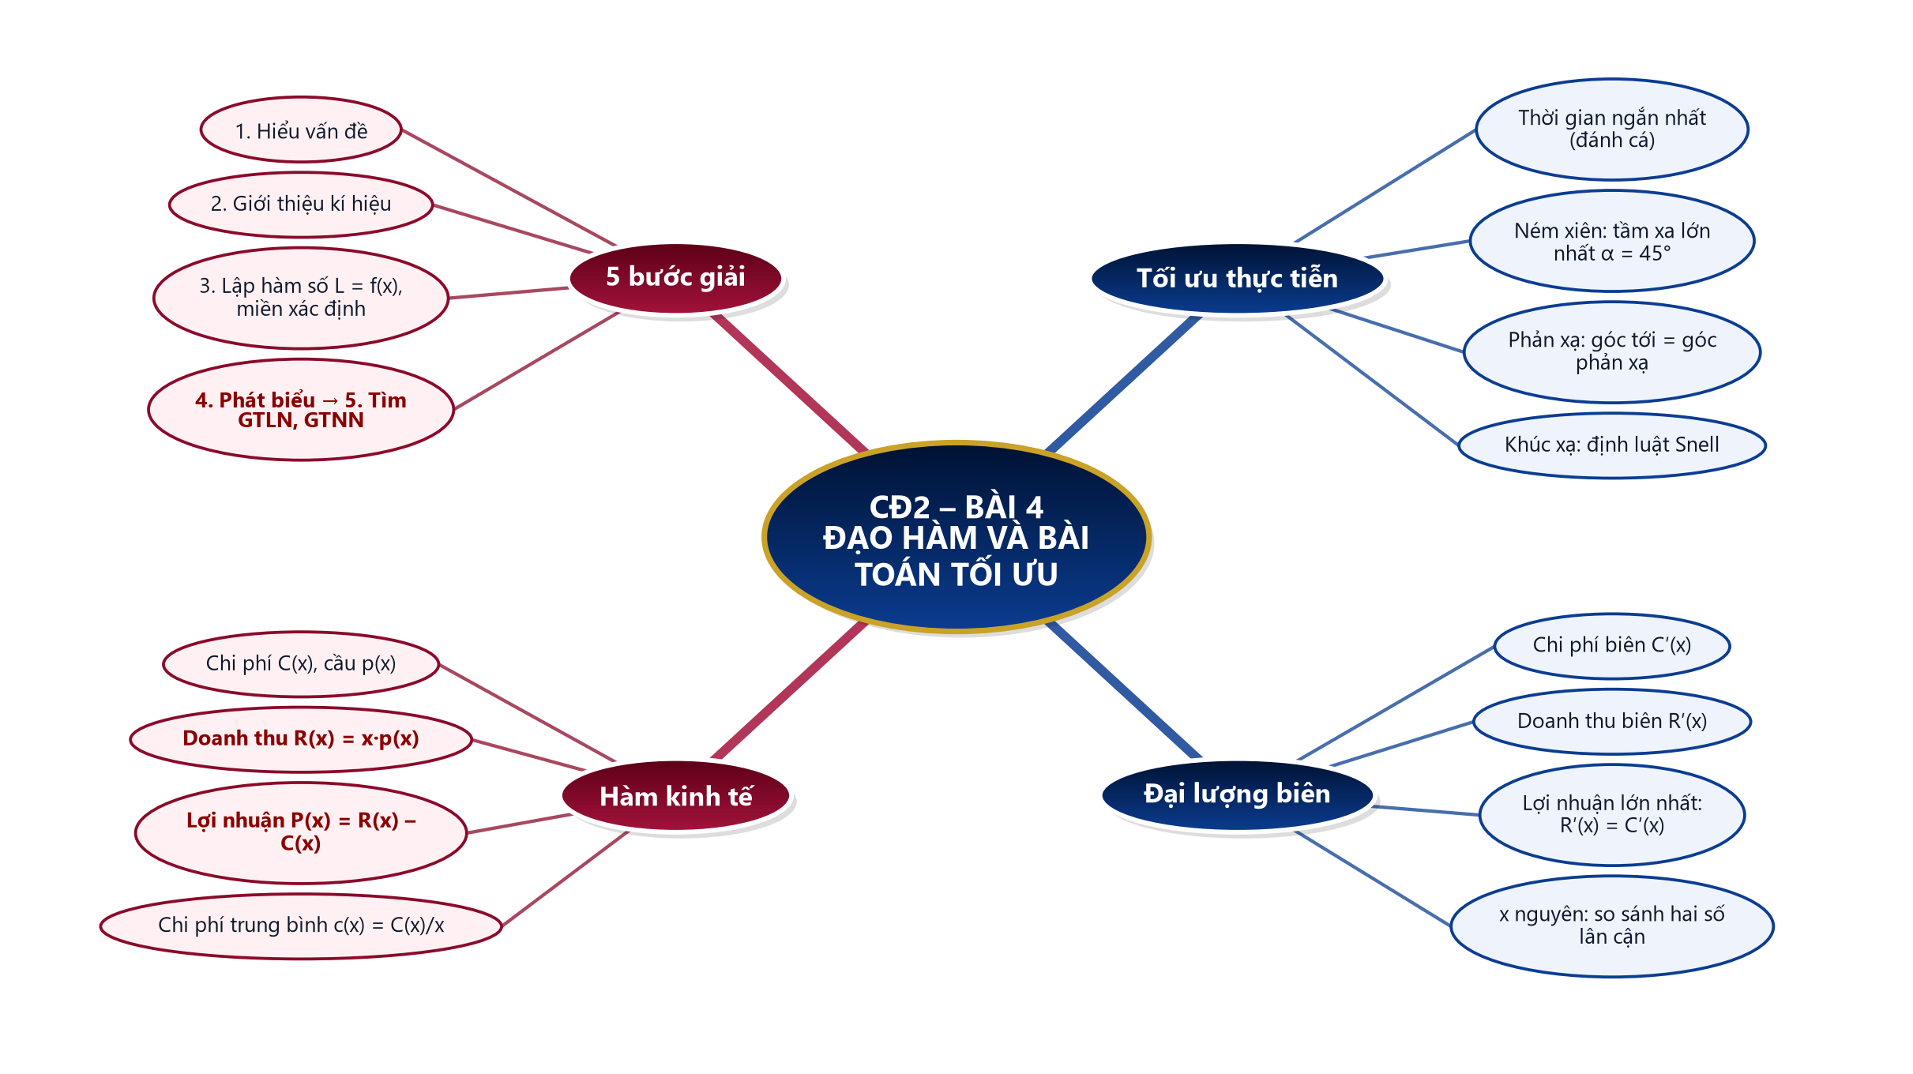
(2) Câu hỏi trắc nghiệm
 | BÀI TRẮC NGHIỆM CỦNG CỐ ONLINE – CHUYÊN ĐỀ 2, BÀI 4. VẬN DỤNG ĐẠO HÀM ĐỂ GIẢI QUYẾT MỘT SỐ BÀI TOÁN TỐI ƯU  Đường link: https://trangtu66.github.io/Taode_thi_online/cc_cd2bai4_t12.html  HS quét mã QR bằng điện thoại (camera hoặc Zalo) hoặc mở đường link, nhập họ tên, lớp rồi làm 7 câu dưới đây. Nộp bài xong, hệ thống chấm điểm theo thang 10 và hiện lời giải chi tiết từng câu.
Phần I. Câu trắc nghiệm nhiều phương án lựa chọn
Câu 1 (Nhận biết). Bán $x$ đơn vị hàng hoá với giá mỗi đơn vị là $p(x)$, hàm chi phí là $C(x)$. Hàm lợi nhuận là
A. $P(x)=p(x)−C(x)$ | B. $P(x)=x·p(x)−C(x)$
C. $P(x)=C(x)−x·p(x)$ | D. $P(x)=x·p(x)+C(x)$
Câu 2 (Nhận biết). Chi phí biên của hàm chi phí $C(x)$ là
A. $C(x)−C(0)$ | B. $\frac{C(x)}{x}$ | C. $C^{′}(x)$ | D. $x·C(x)$
Câu 3 (Thông hiểu). Cho hàm chi phí $C(x)=3 400+6x+0,02x^{2}$ (nghìn đồng). Chi phí biên tại mức sản xuất $x=500$ là
A. $26$ | B. $22,8$ | C. $11 400$ | D. $16$
Câu 4 (Thông hiểu). Hàm doanh thu $R(x)=200x−\frac{1}{4}x^{2}$ (nghìn đồng), $x≥200$. Doanh thu lớn nhất khi $x$ bằng
A. $100$ | B. $200$ | C. $800$ | D. $400$
Câu 5 (Thông hiểu). Một người ở vị trí $A$ cách bờ biển thẳng $2$ km (điểm gần nhất trên bờ là $P$), muốn về nhà ở $B$ trên bờ, $PB=6$ km; chèo thuyền $3$ km/h đến $Q$ trên đoạn $PB$ rồi đi bộ $5$ km/h. Để thời gian ngắn nhất thì $PQ$ bằng
A. $2$ km | B. $0$ km | C. $6$ km | D. $1,5$ km
Câu 6 (Vận dụng). Cần kéo dây điện từ nhà máy $A$ trên bờ biển thẳng đến đảo $C$ cách bờ $1$ km ($CB⟂$ bờ, $AB=4$ km). Dây đi ngầm dưới đất từ $A$ đến $S$ trên đoạn $AB$ ($3 000$ USD/km) rồi ngầm dưới nước từ $S$ đến $C$ ($5 000$ USD/km). Để chi phí nhỏ nhất thì khoảng cách $SA$ là
A. $3,25$ km | B. $0,75$ km | C. $4$ km | D. $0$ km
Phần II. Câu trắc nghiệm đúng sai
Câu 7 (Vận dụng – thực tiễn). Một cơ sở rang xay cà phê ở Vĩnh Thạnh bán $300$ kg cà phê bột mỗi tháng với giá $200$ nghìn đồng/kg; chi phí $120$ nghìn đồng/kg. Khảo sát cho thấy cứ giảm giá $1$ nghìn đồng/kg thì bán thêm được $5$ kg mỗi tháng (số liệu giả định). Gọi $x$ (nghìn đồng, $0≤x≤80$) là số tiền giảm giá mỗi kg. Xét tính đúng, sai của các khẳng định sau:
a) Số kg cà phê bán được mỗi tháng là $300+5x$.
b) Lợi nhuận mỗi tháng là $P(x)=(80−x)(300+5x)$ (nghìn đồng).
c) Để lợi nhuận lớn nhất, cơ sở nên bán với giá $190$ nghìn đồng/kg.
d) Lợi nhuận lớn nhất mỗi tháng là $24$ triệu đồng.
Đáp án và lời giải chi tiết
(Đáp án ghi theo thứ tự gốc trong KHBD; khi chữa bài online, gọi theo nội dung phương án vì thứ tự đã được xáo trộn.)
Câu | 1 | 2 | 3 | 4 | 5 | 6 | 7
Đáp án | B | C | A | D | D | A | a) Đ  b) Đ  c) Đ  d) S
Câu 1. Doanh thu $R(x)=x·p(x)$; lợi nhuận bằng doanh thu trừ chi phí: $P(x)=x·p(x)−C(x)$.
Câu 2. Chi phí biên là tốc độ thay đổi của chi phí theo $x$, tức là đạo hàm $C^{′}(x)$; còn $\frac{C(x)}{x}$ là chi phí trung bình.
Câu 3. $C^{′}(x)=6+0,04x$ nên $C^{′}(500)=26$ (nghìn đồng). Số $22,8$ là chi phí trung bình, $11 400$ là chi phí $C(500)$.
Câu 4. $R^{′}(x)=200−\frac{1}{2}x=0⇔x=400$; $R^{′}$ đổi dấu từ dương sang âm nên $R$ lớn nhất tại $x=400$.
Câu 5. $T(x)=\frac{\sqrt{4+x^{2}}}{3}+\frac{6−x}{5}$, $T^{′}(x)=0⇔3\sqrt{4+x^{2}}=5x⇔x=\frac{3}{2}$; $T\left(\frac{3}{2}\right)=\frac{26}{15}$ nhỏ hơn $T(0)=\frac{28}{15}$ và $T(6)=\frac{\sqrt{40}}{3}$.
Câu 6. Đặt $BS=x$: $f(x)=5 000\sqrt{1+x^{2}}+3 000(4−x)$, $f^{′}(x)=0⇔5x=3\sqrt{1+x^{2}}⇔x=\frac{3}{4}$; chi phí nhỏ nhất $16 000$ USD khi $SA=4−\frac{3}{4}=3,25$ km.
Câu 7.
a) Đúng. Mỗi nghìn đồng giảm giá bán thêm $5$ kg nên bán được $300+5x$ kg.
b) Đúng. Lãi mỗi kg là $200−x−120=80−x$ nghìn đồng, nhân với số kg bán được.
c) Đúng. $P(x)=24 000+100x−5x^{2}$, $P^{′}(x)=100−10x=0⇔x=10$; giá bán $200−10=190$ nghìn đồng/kg.
d) Sai. $P(10)=70·350=24 500$ nghìn đồng, tức $24,5$ triệu đồng.
(3) Chuẩn bị cho tiết học sau
Bài tập cuối chuyên đề 2 (PPCT chuyên đề: T23). HS ôn tập Bài 3, Bài 4; làm trước Bài 2.11 – 2.13 (tr.44).
IV. KIỂM TRA, ĐÁNH GIÁ
Hoạt động | Hình thức đánh giá | Công cụ | Tiêu chí (thông báo trước cho HS)
HĐ1 | Quan sát, hỏi – đáp | Câu hỏi gợi mở | Tham gia nêu dự đoán và lí do
HĐ2 | Quan sát; đánh giá cặp đôi, nhóm | HĐ, Ví dụ 1 – 5, Luyện tập 1 – 4; Phiếu HT số 1 | Chọn đúng biến, lập đúng hàm và miền xác định; tìm đúng giá trị tối ưu; kết luận theo thực tế
HĐ3 | Chấm chéo; đánh giá nhóm | Phiếu HT số 2, số 3; Nhật ký sử dụng AI | Giải đúng Mức 1 – 2; chỉ ra đúng bước sai của AI và sửa đúng
HĐ4 | Đánh giá sản phẩm nhóm | Bảng tiêu chí (dưới đây) | Theo bảng tiêu chí
Củng cố | Tự đánh giá (trắc nghiệm online) | Bài trắc nghiệm 7 câu, thang 10 điểm | Đạt: từ 5 điểm; Tốt: từ 8 điểm
Tiêu chí đánh giá sản phẩm nhóm “Giá bán nào cho lợi nhuận lớn nhất?” (HĐ4)
Tiêu chí | Mức tốt | Mức đạt | Mức chưa đạt | Điểm
1. Số liệu khảo sát | Số liệu thực tế, có nguồn, ước lượng hợp lí | Số liệu ước lượng, thiếu nguồn | Không có số liệu | 2
2. Mô hình hàm số | Lập đúng hàm lợi nhuận và miền xác định | Đúng hàm, thiếu miền xác định | Sai hàm lợi nhuận | 3
3. Giải và kiểm chứng | Tìm đúng giá tối ưu bằng đạo hàm; kiểm chứng bằng bảng tính/GeoGebra | Giải đúng, không kiểm chứng | Giải sai | 3
4. Trình bày, dùng AI có trách nhiệm | Slide rõ ràng, đề xuất thuyết phục; Nhật ký AI đầy đủ | Slide đủ nội dung; Nhật ký AI sơ sài | Sao chép AI hoặc không có Nhật ký AI | 2
Đánh giá đối với học sinh khuyết tật
- Đánh giá theo yêu cầu cần đạt đã điều chỉnh (mục I.4), qua phiếu học tập tại bàn, vấn đáp, phần việc trong nhóm (Thông tư 22/2021/TT-BGDĐT).
- Khuyết tật vận động (nặng): Chấp nhận kết quả từ GeoGebra/bảng tính kèm lập luận; kiểm tra định kì +15 – 20 phút, phòng tầng 1.
- Khuyết tật nhìn (nặng): Ưu tiên vấn đáp; đề không dùng hình vẽ phức tạp, chữ 20 – 22pt; kiểm tra định kì +20 – 30 phút.
PHỤ LỤC: PHIẾU HỌC TẬP VÀ HỌC LIỆU
Phiếu học tập số 1 (HĐ2.6) – Các hàm số trong kinh tế (Ví dụ 3)
Giảm giá (nghìn đồng) | 0 | 5 | 10 | 50 | $t$
Số máy bán $x$ | 200
Giá $p$ (nghìn đồng) | 150
Doanh thu $R=x·p$ | 30 000
Đáp án: số máy: 200; 220; 240; 400; $200+4t$. Giá: 150; 145; 140; 100; $150−t$. Doanh thu: 30 000; 31 900; 33 600; 40 000; $\left(200+4t)(150−t\right)$. Thay $t=\frac{x−200}{4}$ được $p(x)=200−\frac{x}{4}$.
Phiếu học tập số 2 (HĐ3) – Bài tập phân hóa (SGK tr.42 – 43)
Mức 1 – Nhận biết, thông hiểu
Bài A (bổ sung). Một tấm tôn hình chữ nhật dài 10 m được gấp thành máng nước có tiết diện hình chữ nhật (gấp hai mép lên, mỗi mép cao $x$ m, bề rộng tấm tôn 1,2 m). Tìm $x$ để diện tích tiết diện lớn nhất.
Bài 2.8. Một xe khách tuyến có sức chứa tối đa là 60 hành khách. Nếu chuyến xe chở $x$ hành khách thì giá cho mỗi hành khách là $50 000{\left(3−\frac{x}{40}\right)}^{2}$ (đồng). Xe có doanh thu cao nhất khi chở bao nhiêu hành khách, và doanh thu đó bằng bao nhiêu?
Mức 2 – Vận dụng
Bài 2.6. Một cửa sổ có dạng phía dưới là hình chữ nhật, phía trên là nửa hình tròn có đường kính bằng chiều rộng của hình chữ nhật (H.2.17). Biết độ dài mép ngoài của cửa sổ, phần sát tường (kể cả phần nửa đường tròn phía trên) là 10 m. Hãy tính các kích thước của hình chữ nhật để cửa sổ có diện tích lớn nhất (kết quả làm tròn đến chữ số thập phân thứ hai của mét).
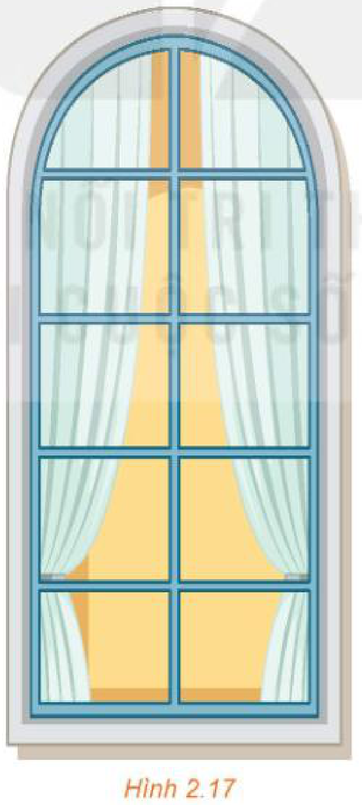
Bài 2.7. Người ta muốn kéo một đường dây điện từ nhà máy điện đặt tại điểm $A$ đến một hòn đảo nhỏ $C$. Biết rằng nhà máy điện nằm sát bờ biển, bờ biển được coi là thẳng, khoảng cách $CB$ từ hòn đảo $C$ đến bờ biển là 1 km, khoảng cách giữa hai điểm $A$ và $B$ là 4 km. Mỗi kilômét dây điện nếu đặt ngầm dưới nước sẽ mất 5 000 USD, còn nếu đặt ngầm dưới đất sẽ mất 3 000 USD. Người ta dự định kéo dây điện ngầm dưới đất từ điểm $A$ đến một điểm $S$ trên bờ biển, nằm giữa $A$ và $B$, sau đó chạy ngầm dưới nước từ điểm $S$ đến hòn đảo $C$ (H.2.18). Tìm vị trí của điểm $S$ sao cho chi phí kéo đường dây điện là nhỏ nhất.
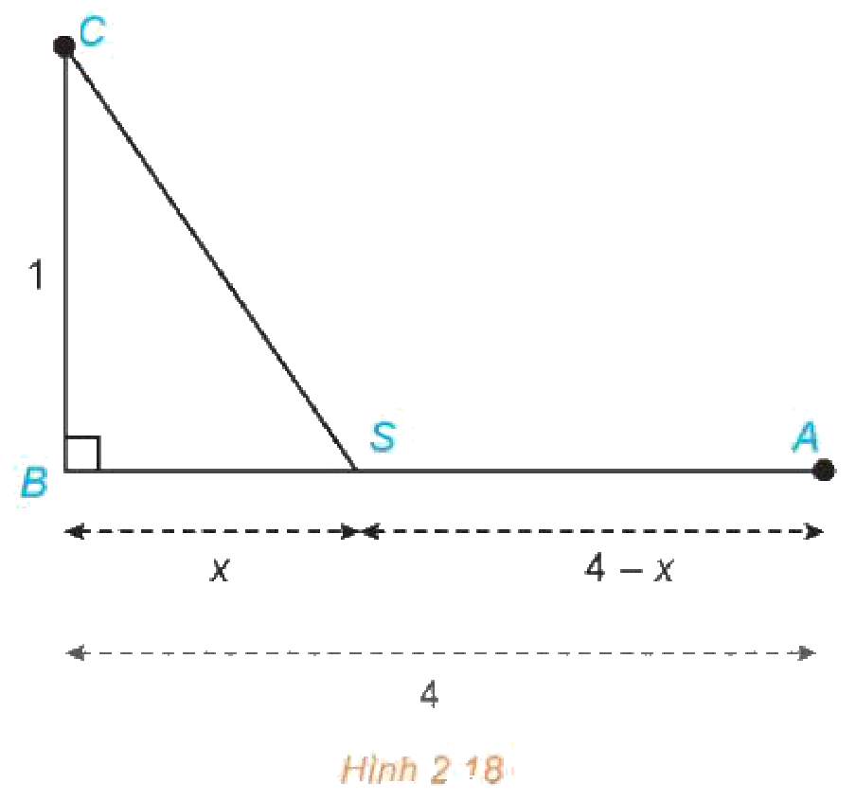
Bài 2.10. Giả sử $C(x)=18 000+500x−1,6x^{2}+0,004x^{3}$ (nghìn đồng) là hàm chi phí và $p(x)=1 500−3x$ (nghìn đồng) là hàm cầu của $x$ đơn vị một loại hàng hoá nào đó. a) Tìm công thức của hàm lợi nhuận $P(x)$, biết rằng hàm lợi nhuận bằng hiệu của hàm doanh thu và hàm chi phí. b) Tìm mức sản xuất $x$ để lợi nhuận thu được là lớn nhất.
Mức 3 – Vận dụng cao
Bài 2.9. Một công ty dự kiến chi 1 tỉ đồng sản xuất các thùng đựng sơn hình trụ với dung tích 5 $l$. Giá sản xuất mặt xung quanh là 100 nghìn đồng/m², giá sản xuất mặt đáy là 120 nghìn đồng/m². Hỏi công ty có thể sản xuất được tối đa bao nhiêu thùng sơn? (Giả sử chi phí cho các mối nối không đáng kể).
Đáp án (dành cho GV):
Bài A: tiết diện $S(x)=x(1,2−2x)$, $0<x<0,6$; $S^{′}(x)=1,2−4x=0⇔x=0,3$; diện tích lớn nhất $0,18$ m² khi $x=0,3$ m.
2.8: $R(x)=50 000x{\left(3−\frac{x}{40}\right)}^{2}$, $0<x≤60$; $R^{′}(x)=50 000\left(3−\frac{x}{40}\right)\left(3−\frac{3x}{40}\right)=0⇔x=40$ (loại $x=120$). $R(40)=8 000 000$ đồng $>R(60)=6 750 000$ đồng. Chở 40 hành khách, doanh thu cao nhất 8 000 000 đồng.
2.6: gọi $r$ là bán kính nửa đường tròn, $h$ là chiều cao hình chữ nhật: $2r+2h+πr=10$; diện tích $S=2rh+\frac{πr^{2}}{2}=10r−\left(2+\frac{π}{2}\right)r^{2}$. Không ràng buộc thêm: $S^{′}(r)=0⇔r=\frac{10}{4+π}$, rộng $2r≈2,80$ m, cao $h=r≈1,40$ m. SGV thêm điều kiện chiều rộng không vượt chiều cao ($2r≤h$, như cửa sổ đứng ở hình vẽ) nên $S$ đồng biến trên miền xét và lớn nhất khi $2r=h=\frac{20}{6+π}≈2,19$ m (hình vuông). GV thống nhất cách hiểu với HS trước khi chữa.
2.7: $BS=x$ $\left(0<x<4\right)$; $f(x)=5 000\sqrt{1+x^{2}}+3 000(4−x)$; $f^{′}(x)=\frac{5 000x}{\sqrt{1+x^{2}}}−3 000=0⇔5x=3\sqrt{1+x^{2}}⇔x=\frac{3}{4}$; chi phí nhỏ nhất $16 000$ USD; $S$ cách $A$ một khoảng $\frac{13}{4}$ km.
2.10: a) $P(x)=−18 000+1 000x−1,4x^{2}−0,004x^{3}$. b) $R^{′}(x)=C^{′}(x)⇔1 500−6x=500−3,2x+0,012x^{2}⇒x≈194,69$; $P(195)>P(194)$ nên mức sản xuất 195 đơn vị.
2.9: $V=πR^{2}h=5·{10}^{−3}$ m³; chi phí một thùng $T={10}^{5}·2πRh+12·{10}^{4}·2πR^{2}=\frac{{10}^{3}}{R}+24·{10}^{4}πR^{2}$ (đồng); $T^{′}(R)=0⇔R=\sqrt[3]{\frac{1}{480π}}≈0,0872$ m; $minT≈17 201,05$ đồng; số thùng $n≤\frac{{10}^{9}}{17 201,05}≈58 135,99$: tối đa 58 135 thùng.
Phiếu học tập số 3 (HĐ3) – Trạm kiểm chứng AI
Các lời giải dưới đây do một chatbot AI tạo ra. Nhóm hãy: (1) chỉ ra bước sai và giải thích; (2) viết lại cho đúng; (3) hỏi chatbot AI theo câu lệnh mẫu và ghi Nhật ký sử dụng AI.
Lời giải AI số 1 (nhóm lẻ). Đề: Bài 2.8 – xe khách.
“$R^{′}(x)=50 000\left(3−\frac{x}{40}\right)\left(3−\frac{3x}{40}\right)=0⇔x=40$ hoặc $x=120$. Vì $R(120)=0$ nhỏ nhất nên doanh thu lớn nhất khi $x=120$… không thoả mãn, vậy xe chở đủ 60 khách để doanh thu lớn nhất, bằng 6 750 000 đồng.”
Lời giải AI số 2 (nhóm chẵn). Đề: Ví dụ 5b – mức sản xuất để chi phí trung bình nhỏ nhất.
“$c^{′}(x)=0⇔x=100\sqrt{17}≈412,3$. Làm tròn lên để đủ hàng: mức sản xuất 413 đơn vị cho chi phí trung bình nhỏ nhất.”
Câu lệnh mẫu: “Hãy chỉ ra bước sai trong lời giải sau (nếu có) và giải thích, không giải lại toàn bộ: …”
Đáp án (dành cho GV):
- Lời giải số 1: chỉ loại $x=120$ vì nằm ngoài miền $(0;60]$; điểm tới hạn $x=40$ thuộc miền và phải so sánh $R(40)=8 000 000$ với $R(60)=6 750 000$: doanh thu lớn nhất khi chở 40 khách.
- Lời giải số 2: không được “làm tròn lên” theo cảm tính; phải so sánh $c(412)≈22,49243$ và $c(413)≈22,49245$: mức 412 đơn vị cho chi phí trung bình nhỏ nhất.
Học liệu video (đã kiểm tra đường link; GV xem trước, chỉ chiếu trích đoạn phù hợp)
Video | Kênh | Đường link | Dùng ở
Bài 5. Ứng Dụng Đạo Hàm Giải Quyết Bài Toán Thực Tế (Toán 12 – Sgk Mới) | Thầy Nguyễn Phan Tiến | https://www.youtube.com/watch?v=DYFeDU9oFG4 | HĐ2 – mục 1; HS tự xem ở nhà, ôn cách lập hàm số
TOÁN THỰC TẾ | BÀI TOÁN TỐI ƯU – TOÁN 12 CHƯƠNG TRÌNH MỚI | Toán Cô Ngọc Huyền LB | https://www.youtube.com/watch?v=Cgmh-1EtfZg | HĐ2 – mục 2, HĐ3; HS xem trích đoạn bài toán kinh tế
Mẫu Nhật ký sử dụng AI (HĐ3, HĐ4)
Lần | Câu lệnh em/nhóm đã nhập | AI trả lời (tóm tắt) | Em/nhóm kiểm chứng thế nào? Đúng/sai? | Em/nhóm đã dùng gợi ý vào đâu
1
2
PHỤ LỤC: MA TRẬN ĐIỀU CHỈNH DẠY HỌC HOÀ NHẬP
(Chỉ ghi phần điều chỉnh RIÊNG của từng loại khuyết tật; phần dùng chung đã nằm trong "Thiết kế phổ quát" mục II.3. Khi có HS khuyết tật loại khác, bổ sung một cột.)
Hoạt động | Khuyết tật vận động (nặng) | Khuyết tật nhìn (nặng)
HĐ1 Mở đầu | Quan sát tia laser tại chỗ; bạn mang hình in đến bàn. | GV mô tả bằng lời; HS cảm nhận góc tới – góc phản xạ qua mô hình dây trên bìa.
HĐ2 Hình thành kiến thức (T18 – T22) | Làm trên phiếu in sẵn; dùng GeoGebra/bảng tính tại bàn (Ví dụ 1, 5); tựa lưng nghỉ tại chỗ sau mỗi 20 phút. | Làm HĐ a – c (đánh cá) và Ví dụ 3, 4, Luyện tập 3 bằng lời, phiếu chữ to; bạn đọc bảng số liệu Ví dụ 5; miễn vẽ đồ thị.
HĐ3 Luyện tập (T22) | Làm Bài A, 2.8; Trạm kiểm chứng AI: làm thư kí nhóm; GV chấm tại bàn. | Làm Bài 2.8 bằng lời với gợi ý hàm số cho sẵn; bạn đọc lời giải AI, HS chỉ lỗi bằng lời.
HĐ4 Vận dụng (T22) | Nhập số liệu vào bảng tính, vẽ đồ thị GeoGebra tại bàn; phỏng vấn qua điện thoại. | Phỏng vấn, ghi âm số liệu; tính lợi nhuận tại vài mức giá; trình bày miệng đề xuất giá bán.
Củng cố | Làm trắc nghiệm tại chỗ; thêm 3 – 5 phút hoặc làm ở nhà nếu mệt. | Phóng to trên điện thoại hoặc bạn đọc đề; thêm thời gian hoặc vấn đáp.
Đánh giá | Chấp nhận kết quả từ GeoGebra/bảng tính kèm lập luận; kiểm tra định kì +15 – 20 phút, phòng tầng 1. | Ưu tiên vấn đáp; đề không dùng hình vẽ phức tạp, chữ 20 – 22pt; kiểm tra định kì +20 – 30 phút.

